序言

• 本书缘起：为什么选择 PB-ROE

• 本书内容与目标读者

第一篇 基础理论与策略原点

第一章 从PB-ROE出发：估值理论与基础策略构建  
1.1 引言：连接价值与价格的桥梁  
1.2 理论框架：从股东回报到估值方程  
1.2.1 核心逻辑推导  
1.3 A股市场的实证检验  
1.3.1 盈利能力与估值的横截面证据  
1.3.2 历史ROE作为预期ROE代理变量的有效性  
1.4 基础策略构建与回测分析  
1.4.1 策略的内在逻辑  
1.4.2 策略构建与回测方法论  
1.4.3 业绩表现与深度分析  
1.5 本章小结

第二章 行业中性化与月度调仓  
2.1 策略改进一：引入行业中性化  
2.1.1 问题的提出：无意识的行业"赌注"  
2.1.2 改进的逻辑与实施  
2.1.3 实证分析：风险调整后收益的提升  
2.1.4 小结  
2.2 策略改进二：优化调仓周期以提升信息时效性  
2.2.1 问题的提出：因子数据的时滞性  
2.2.2 改进的逻辑与实施  
2.2.3 实证分析：信息效率的价值  
2.2.4 小结  
2.3 策略改进三：引入月度再平衡以维持因子敞口  
2.3.1 问题的提出：因子敞口的盘中衰减  
2.3.2 改进的逻辑与实施  
2.3.3 实证分析：动态锚定的超额收益  
2.3.4 小结  
2.4 本章小结

第三章 基于回归残差的价值发现模型  
3.1 理论升华：从因子组合到模型驱动  
3.2 模型构建与因子定义  
3.3 估值残差因子的有效性检验  
3.4 策略实证：分组回测与持有期分析

3.4.1 分组回测：量化因子的区分能力

3.4.2 最优持有期探究：收益、风险与换手率的权衡  
3.5 最终策略对比与评估  
3.6 本章小结

第二篇 跳出价值陷阱

第四章 资产质量调整 PB

第五章 历史残差分位数

第五章：更好的ROE预测

第六章：含股息的PBROE框架

第七章：排除问题公司（欺诈、盈利操控和高财务困境风险，资产质量与财务风险，治理问题）

OPM用别人的钱经营，将负债加进资产

第八章 集中投资

残差动量

第章：PBROE市场择时（残差、K、T）

第章：pbroe框架与净利润断层

第章 多空组合构建

第章 行业及指增

终极武器

第十三章：机器学习（把上面的变量作为特征输入模型）

第十四章 调研（非格式化数据，非书面信息）

第3章 ROE 指标的局限与改进

• ROE “静态”与趋势性：为何要看上升动能

• 可持续 ROE：杠杆、商誉、一次性收益剔除

• 实战示例：剔除商誉减值干扰后 ROE 重算

：

第5章 净利润断层与质量因子

• 净利润断层（盈利连续性）分析

• Piotroski F-Score、Altman Z-Score 等质量因子

• 从“全部价值股”到“高质量价值股”的筛选

第6章 不能忽视的股息

第三篇 能否做的更好？

第6章 ROE 趋势＋PB 安全边际的双击策略

• “戴维斯双击”原理

• ROE 上行趋势与超额收益

• 实盘数据检验：周期股与非周期股对比

第7章 多因子融合与动态再平衡

• 经典因子（价值、质量、动量）简介

• 融合思路：从单因子到多因子模型

• 再平衡频率、仓位管理与风险控制

致谢与参考文献

**序言**

本书缘起：为什么选择 PB-ROE

每一位投资者的梦想是：如何在众说纷纭的理论和瞬息万变的价格中，找到一条清晰、可靠的路径，实现资产的稳健增值？

价值投资的信条是——“用便宜的价格买入好公司”。自格雷厄姆的《证券分析》问世以来，价值投资的发展已经历经近百年的风雨洗礼，这句朴素的智慧穿越了近一个世纪的牛熊，至今依然是投资界的北极星。

本书选择以 PB-ROE（市净率-净资产收益率） 框架作为起点。

PB（市净率），衡量的是“价格”。一个足够低的PB，为我们提供了初步的“安全边际”，它代表了我们为公司的净资产所付出的成本。

ROE（净资产收益率），衡量的则是“优秀程度”。一个长期稳定且高水平的ROE，是企业盈利能力、管理效率和商业模式护城河的直接体现。

将二者结合，PB-ROE策略的内在逻辑清晰而有力：在市场上寻找那些盈利能力强（高ROE），但估值相对便宜（低PB）的公司。

一个显而易见的问题是：如果价值投资如此简明易行，为何并非人人都在使用它？

答案在于，它并非总是有效。如果每个人都会使用它；而如果每个人都用，它可能就会失去效用。如果所有人都购买价值投资选中的低价股票，那么这些股票的价格立刻就会被抬高。所以，价值投资的道路从不是一条平坦的直线，它常常需要投资者穿越长达数年、充满挑战的“无效期”，期间其表现甚至可能大幅落后于市场平均水平。

我们能否做的更好？

让我们即刻启程。

本书内容与目标读者

**第一篇 从PB-ROE出发**

**第一章 估值理论与基础策略构建**

**1.1 引言：连接价值与价格的桥梁**

在现代投资分析中，构建连接公司市场价格与内在价值的桥梁，是所有估值方法的核心目标。市净率（P/B）作为市场价格的直接体现，反映了投资者愿意为每一单位股东权益所支付的成本；而净资产收益率（ROE）则是衡量公司利用自有资本创造利润效率的核心指标，是公司内在价值创造能力的直接体现。如何将这两者系统性地结合，一直是金融领域探索的核心问题。

1984年，贾罗德·W·威尔科克斯（Jarrod W. Wilcox）在《金融分析师杂志》上发表了题为《The P/B-ROE Valuation Model》的开创性论文。该文首次系统性地构建了市净率（P/B）与净资产收益率（ROE）之间的数学关系，为后续基于这两个核心指标的价值评估与量化投资策略，奠定了坚实的理论基石。本章将以此理论为起点，构建并检验一个基础的PB-ROE投资策略。

**1.2 理论框架：从股东回报到估值方程**

**1.2.1 核心逻辑推导**

股东回报来源于股息收益与资本利得之和：

其中，D 为每股股息，P 为股价。将股价 P 分解为每股净资产 B 与市净率 P/B 的乘积，即：。

可近似拆解为净资产的增长与估值倍数的变化之和：

将该表达式代回总回报率公式，得到：

公司的净资产增长，主要来源于将未分红的利润进行再投资。这部分留存收益的增长率可以用ROE与留存率 (1−d) 的乘积来表示，即：

同时，股息 D 等于净利润乘以分红率 d，而净利润又等于 , 故:

代入上式并整理，可得市净率的变化率：

将差分形式转换为连续复利的微分形式，并令 x(t)=P/B，上式变为关于 x(t) 的微分方程。在引入两个核心假设后，即可求解：

**投资期限（T）**：市场参与者对一个公司的估值判断，存在一个隐含的投资期限 T。

**均值回归**：市场预期在 T 年结束时，公司的估值水平将回归其基本面，即市净率 P/B 回归至1。

在上述假设下，对该微分方程进行积分求解，最终可以得出一个静态的估值方程，它清晰地揭示了在连续复利与均值回归的前提下，市净率与ROE、股东要求回报率 k、估值期 T 之间的关系：

此方程是整个PB-ROE策略框架的理论核心。

根据上述理论推导出的公式，我们有了评估股票价值的第一条基本准则：

**规则一：在其他条件（k, T）相同的情况下，更高的盈利能力（ROE）理应获得更高的估值（P/B）。**

**1.3 A股市场的实证检验**

**1.3.1 盈利能力与估值的横截面证据**

为了检验上述理论关系在真实市场中的表现，我们对沪深A股市场的横截面数据进行了实证分析。下图展示了在两个不同时间点，A股市场的估值状况快照。

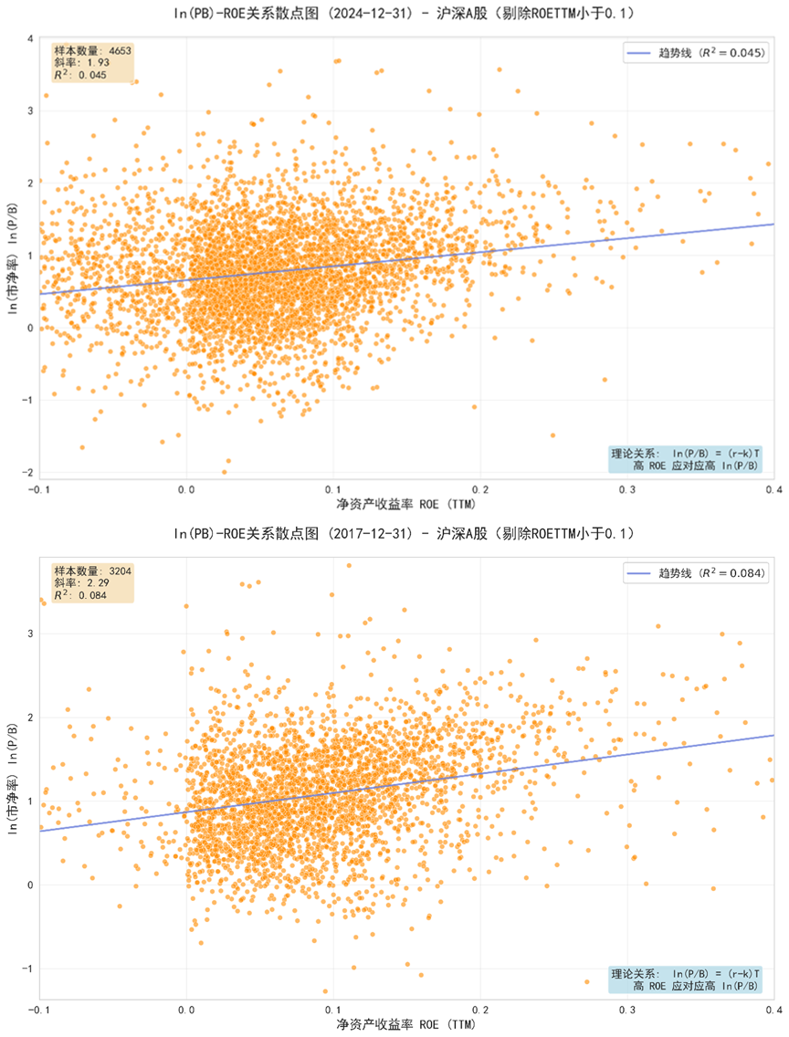

图1.1：ln(P/B)-ROE关系在2024年（上）与2017年（下）的截面对比

图1.1清晰地展示了，无论是在2024年底还是2017年底，A股市场的ln(P/B)与ROE之间均存在显著的正相关关系，这与我们的理论预期完全吻合。图中向上倾斜的趋势线，直观地验证了“规则一”的有效性。

在假设股东要求回报率 k 在样本中大体一致的前提下，回归线的斜率在数值上可以近似理解为市场投资者隐含的投资期限 T。

2024年底的斜率为1.93，意味着当时市场对公司价值评估的平均隐含期限约为1.93年。

2017年底的斜率为2.29，高于2024年。这意味着在2017年，市场投资者对公司价值评估的平均隐含期限更长，约为2.29年。这一变化可能反映了两个时期在市场风险偏好、流动性环境或宏观经济预期上的不同。

**1.3.2 历史ROE作为预期ROE代理变量的有效性**

一个严谨的投资者可能会提出质疑：理论模型要求的是预期ROE，而我们的实证检验使用的是历史ROE TTM。为了验证使用历史数据作为未来预期代理变量的合理性，我们对A股上市公司连续两年间ROE的持续性进行了检验。

图表, 散点图

AI 生成的内容可能不正确。

图1.2：2020-2024年四个年度区间内，期初ROETTM与一年后ROETTM的散点图

图1.2的结果表明，A股上市公司的盈利能力具有显著的持续性。连续四年的数据显示，期初的ROETTM与一年后的ROETTM之间始终存在高度的正相关关系。虽然历史表现不完全等同于未来预期，但这一强自相关性为我们使用历史ROE TTM来近似代表预期ROE，提供了坚实的实证支持。

**1.4.1 策略的内在逻辑**

基于上述理论与实证，我们将构建一个基础的PB-ROE策略。其目标非常明确：在A股市场中，系统性地筛选出那些盈利能力强（高ROE）但市场估值又相对较低（低P/B）的公司组合。这本质上是一种兼顾了“品质”与“价值”的投资实践，旨在捕获因市场短期失灵而被错误定价的优质企业，从而实现长期的超额收益。

**1.4.2 策略构建与回测方法论**

|  |  |  |
| --- | --- | --- |
| **参数** | **设置** | **说明** |
| **回测区间** | 2010-5-1至2025-4-30 | 覆盖多个牛熊周期，共15年。 |
| **调仓周期** | 每年一次 | 在每年5月1日进行，确保获取完整的年报数据。 |
| **选股池** | 全市场A股 | 剔除ST及*ST股票。 |
| **高质量筛选** | ROE排名前33% | 剔除ROE>50%的极端异常值。 |
| **低估值筛选** | P/B排名后33% | 剔除P/B<0的极端情况。 |
| **最终持仓** | 股票池的交集 | 等权重持有。 |
| **业绩基准** | 沪深300指数 |  |
| **交易成本** | 不考虑 | 本章旨在验证策略逻辑的有效性。 |

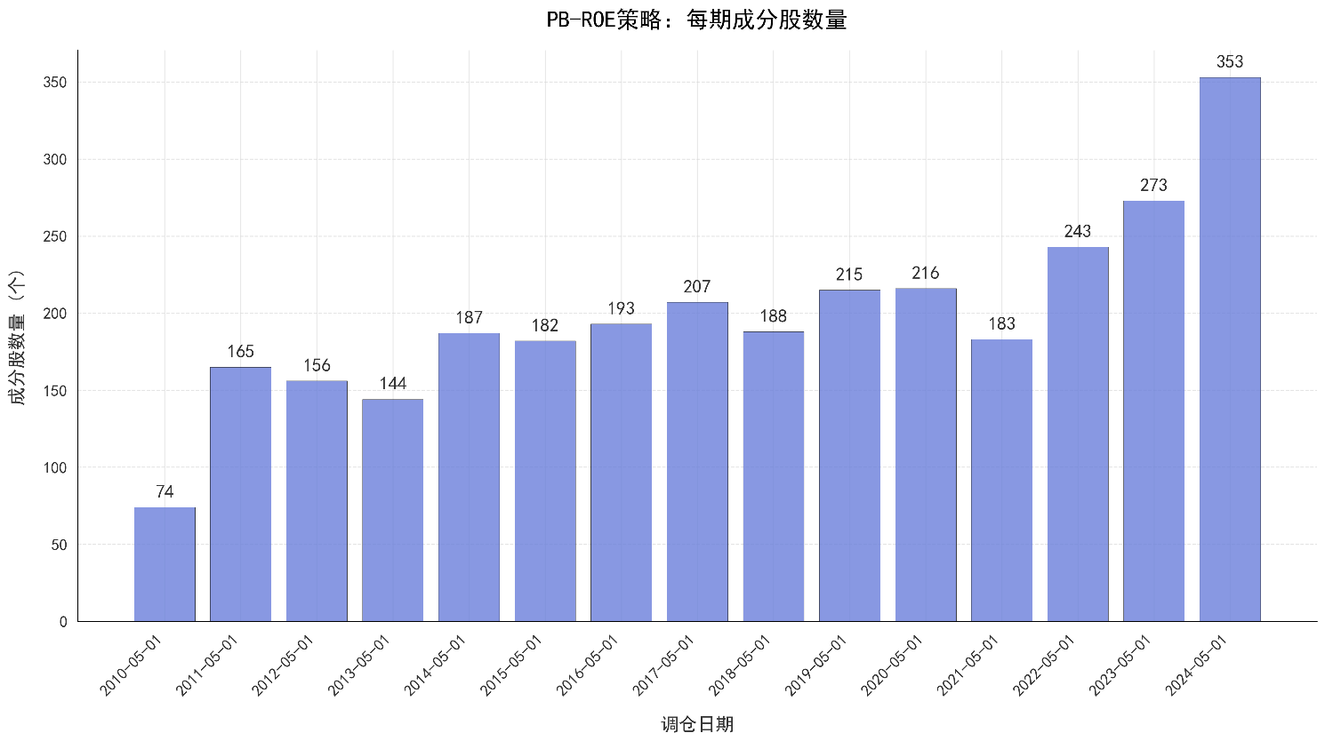

**图1.3：基础PB-ROE策略每期入选的成分股数量（2010-2024）**

上图展示了在每个调仓日，基础PB-ROE策略最终选出的成分股数量。我们可以观察到，组合内的股票数量并非固定不变，而是在74只（2010年）到353只（2024年）之间动态变化。这种数量上的波动，是市场环境变化的直接反映。例如，在某些市场阶段，可能同时满足“高ROE”和“低P/B”这两个严苛标准的公司数量本身就较少；而在另一些阶段，符合条件的公司则相对较多。此外，成分股数量的整体上升趋势，也在一定程度上反映了A股市场自身的扩容。这种持仓数量的动态性，是该策略应对不同市场环境时的一个内在特征。

**1.4.3 业绩表现与深度分析**

我们对该策略在长达15年的回测区间内的表现进行了量化分析。

图形用户界面, 图表, 折线图, 直方图

AI 生成的内容可能不正确。

**图1.4：基础PB-ROE策略 vs. 沪深300 累计收益率 (2010-2025)**

|  |  |  |
| --- | --- | --- |
| **绩效指标** | **基础PB-ROE策略** | **沪深300指数** |
| **年化收益率** | 7.33% | 1.39% |
| **年化波动率** | 23.76% | - |
| **夏普比率** | 0.182 | - |
| **最大回撤** | -39.43% | - |
| **年化超额收益率** | 5.95% | - |
| **信息比率** | 0.559 | - |

**长期绩效评估**：

从累计收益曲线（图1.4）和上表数据来看，基础PB-ROE策略的长期表现显著优于市场基准。在整个回测区间内，策略实现了189.1%的累计收益，折合年化收益率高达7.33%，相较于同期沪深300指数，创造了5.95%的年化超额收益。

**风险与效率分析**： 在风险指标方面，策略的年化波动率为23.76%，最大回撤为-39.43%。这组数据显示，尽管策略的长期收益较高，但其净值波动与价值回撤的幅度也相对显著。从风险调整后收益来看，策略的夏普比率为0.182，信息比率为0.559，表明策略在承担主动风险的同时，能够获取一定水平的超额回报。

图表, 条形图

AI 生成的内容可能不正确。

图1.5：基础PB-ROE策略 vs. 沪深300 年度收益率对比

首先，从累计收益曲线来看，PB-ROE策略的长期表现令人印象深刻。在整个回测区间内，策略实现了**189.12%的累计收益，折合年化收益率高达7.33%**。相比之下，同期沪深300指数的年化收益率仅为1.39%。这意味着，该策略创造了**5.95%的年化超额收益**。

年度表现剖析： 图1.5的年度收益对比，揭示了策略在不同市场环境下的表现特征：

在上行市场中的表现：在市场整体上涨的年份，例如2014年，策略获得了167.8%的年度收益，显著高于基准50.04%的涨幅，反映了策略所选股票在市场情绪乐观时具备较强的估值修复潜力。

在下行及震荡市场中的表现：在市场整体下跌或震荡的年份，例如2013年、2015年、2021和2023年，策略的回撤幅度通常比沪深300指数小，显示出一定的相对防御性。

策略的适用性边界：策略并非在所有年份均能战胜基准。数据显示，在2017到2020年特定市场风格下（如大盘成长风格占优），策略表现连续四年不及沪深300指数，表明其有效性存在对特定市场环境的依赖性。

**1.5 本章小结**

本章基于威尔科克斯的经典PB-ROE估值理论，首先在A股市场中验证了盈利能力（ROE）与估值水平（P/B）之间存在的正相关关系，并以此为理论基础，构建了一个旨在筛选“高ROE、低P/B”股票的量化投资策略。

通过对2010年至2025年长达15年的历史数据进行回测，我们证实了该基础策略在A股市场的长期有效性。回测结果表明，在不考虑交易成本的情况下，该策略在长周期内实现了超越沪深300指数的累计收益和年化收益。

然而，分析过程也揭示了该策略作为一个初始框架的局限性：其一，策略的风险指标（如波动率和最大回撤）处于较高水平；其二，策略的有效性与市场风格存在关联，在特定年份会落后于市场基准；其三，也是最重要的一点，策略的构建过程并未考虑行业分布，可能导致无意识的行业集中风险。这些局限性，正是我们下一章将要着力优化和改进的方向。

**第二章 行业中性化与月度调仓**

在第一章中，我们基于价值投资的核心理论，构建了一个基础的PB-ROE策略。该策略虽然在回测中展现了超越市场基准的潜力，但其作为一个初始框架，在结构上仍存在若干可供优化的环节。一个稳健的量化策略，不仅需要具备坚实的理论基础，还必须在实践中能够有效应对复杂的市场环境，规避非必要的风险暴露，并尽可能地提升信息利用效率。

本章的核心任务，便是对第一章的基础策略进行一系列关键的、层层递进的优化与改进。我们将从三个维度出发：首先，通过引入**行业中性化**约束，剥离无意识的行业“赌注”，使策略的超额收益来源更加纯粹；其次，将调仓周期与**A股财报披露节奏**相匹配，以提升基本面信息的时效性；最后，引入**月度再平衡**机制，旨在解决估值因子在持仓期内的“衰减”问题，确保策略始终锚定于其核心目标。

每一次改进，我们都将详细阐述其背后的理论依据与逻辑，并通过严谨的回测数据，对其产生的实际效果进行量化评估。通过本章的探索，PB-ROE策略将从一个朴素的初始模型，逐步演化为一个在风险控制、信息效率和因子敞口维持上都更为成熟的量化投资框架。

**2.1策略改进一：引入行业中性化**

**2.1.1 问题的提出：无意识的行业“赌注”**

第一章的基础PB-ROE策略，其选股范围是全市场的A股公司。这种“一刀切”式的筛选方法，虽然简单直观，但存在一个重大的潜在风险：它可能会导致投资组合在行业配置上出现显著的、非刻意的偏离，从而对某些特定行业进行了大规模的集中押注。

为了验证这一点，我们统计了在整个回测期间，基础PB-ROE策略持仓中出现次数最多的前十大行业。

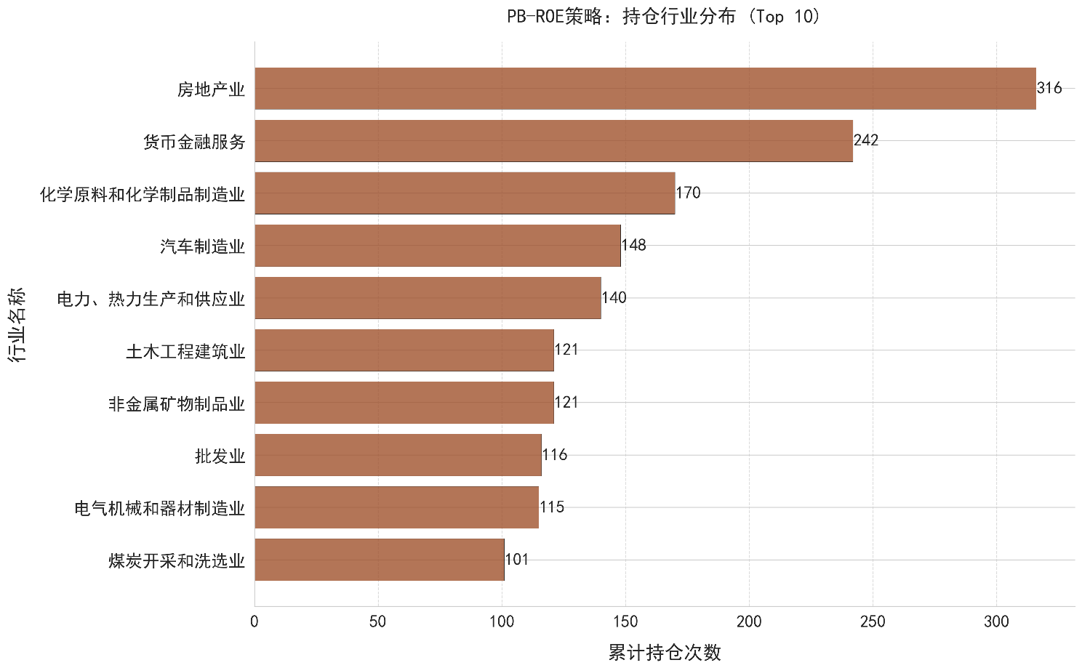

上图清晰地揭示了策略的行业偏好。在长达15年的回测期内，房地产业和货币金融服务这两个典型的周期性行业，占据了持仓的绝对主导地位。此外，化学原料、汽车、电力、建筑等也均是与宏观经济周期高度相关的行业。这种对行业的无意识“豪赌”，会使策略的整体表现与特定行业的景气周期高度绑定，引入了与我们核心投资逻辑无关的行业贝塔（Industry Beta）风险。当行业风向逆转时，组合可能因此面临巨大的回撤。

反之，在另一阶段，一些具备高成长性的行业，如科技或医疗，其固有的较高估值中枢可能会使它们在全市场统一排序中系统性地处于不利地位，从而被长期排除在投资组合之外。我们追求的超额收益（Alpha），应当主要源于在同类可比企业中“择优”的能力，而非依赖于对行业未来走势的投机性判断。

**2.1.2 改进的逻辑与实施**

为了解决这一问题，剥离非预期的行业风险暴露，我们对基础策略进行第一个关键改进：**引入行业中性化约束（Industry Neutralization）**。

其核心改进逻辑在于改变选股的比较基准，从“全市场”比较转变为“行业内”比较：

**分组处理**：我们不再将所有A股市场的公司置于同一个池子中进行排序。取而代之的是，在每个调仓日，我们首先将所有股票按其所属行业（例如，根据证监会一级行业分类）进行分组。

**行业内筛选**：在每一个独立的行业内部，我们运用相同的PB-ROE标准进行排序和筛选。具体而言，我们寻找每个行业中，那些同时满足“高ROE”和“低P/B”标准的股票。

**构建组合**：通过在每个行业内都挑选出综合表现最靠前的标的，我们最终构建的投资组合，在行业权重上能够更贴近市场整体的行业分布，从而在源头上避免了对单一行业的过度暴露。

通过实施行业中性化，我们的策略目标变得更加纯粹：在控制行业风险敞口的前提下，专注于发掘每个行业内部最具性价比的个股。这不仅有助于降低组合的非系统性风险和波动性，提升风险调整后收益（如夏普比率），也使得策略的长期表现更加稳健和可预测。

**2.1.3 实证分析：风险调整后收益的提升**

为了验证行业中性化改进的有效性，我们对原始策略和行业中性策略在2010年5月至2025年4月这一长达15年的区间内进行了回测，并与沪深300指数进行对比。首先，我们观察改进后的行业中性策略的持仓分布。

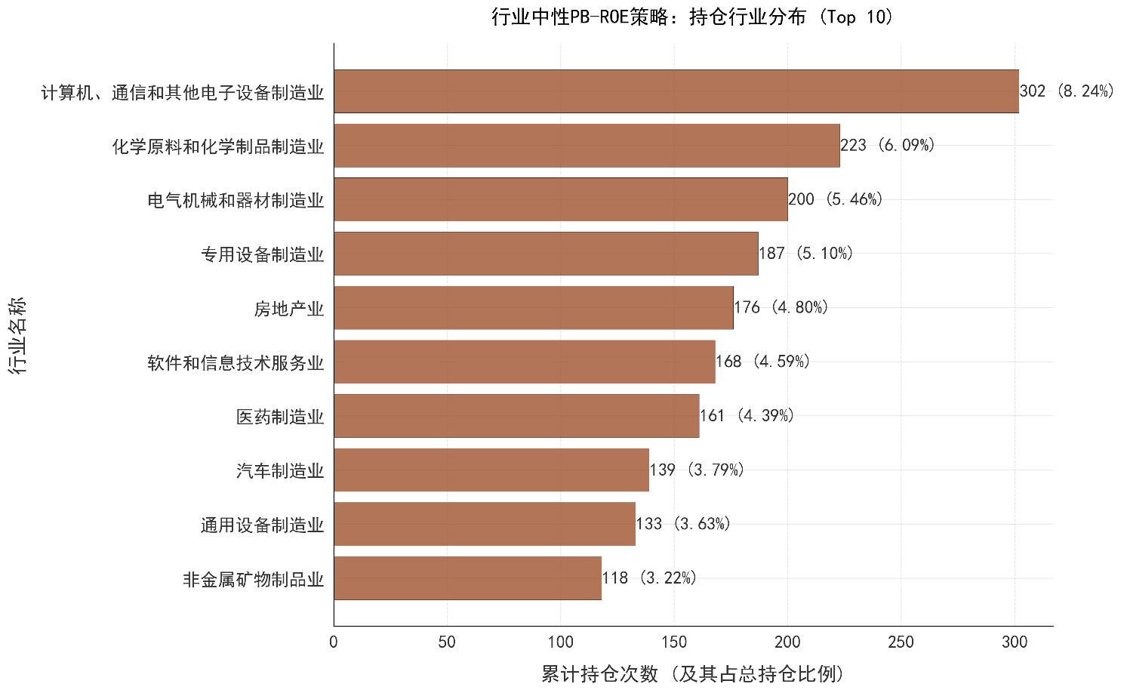

与原始策略相比，行业中性策略的持仓分布呈现出显著的**均衡化**特征。计算机、通信和其他电子设备制造业成为了持仓次数最多的行业，占比8.24%，远低于原始策略中房地产业的极端权重。化学、电气机械、医药、软件等多个不同属性的行业均进入了前十名，且权重分布更为均匀。这表明，行业中性化成功地**消除了对周期性行业的过度依赖**，实现了在更广泛行业范围内的均衡配置。

接下来，我们对比两个策略的核心绩效指标。

|  |  |  |
| --- | --- | --- |
| **绩效指标** | **行业中性策略 (pbroe2.1)** | **原始策略 (pbroe1.0)** |
| **年化收益率** | **8.05%** | 7.33% |
| **年化波动率** | 24.76% | **23.76%** |
| **夏普比率** | **0.204** | 0.182 |
| **最大回撤** | **-39.00%** | -39.43% |
| **年化换手率** | 54.77% | 55.10% |

从上表的核心绩效指标来看，引入行业中性化约束后，策略的特征发生了显著变化。行业中性策略的年化收益率（8.05%）高于原始策略（7.33%），同时其最大回撤（-39.00%）也略优于原始策略（-39.43%）。尽管其年化波动率（24.76%）略高于原始策略（23.76%），但凭借更高的收益和更强的风险控制，其风险调整后收益的夏普比率（0.204）显著优于原始策略（0.182）。

**2.1.4 小结**

综合来看，引入行业中性化是一次成功的策略改进。它有效地解决了原始策略可能存在的行业过度集中的问题，显著提升了策略的风险控制能力，尤其是在熊市和震荡市中的防御能力。虽然这可能意味着在某些极端牛市中会牺牲一部分潜在的超额收益，但从构建一个长期、稳健、可复制的投资框架的角度来看，这种取舍是完全值得的。通过行业中性化，策略的超额收益来源更加清晰地聚焦于“在每个行业内选出好公司”这一核心能力上，为我们后续的进一步优化打下了坚实的基础。

**2.2 策略改进二：优化调仓周期以提升信息时效性**

**2.2.1 问题的提出：因子数据的时滞性**

在初始的行业中性策略框架中，我们设定了年度调仓的模式，即在每年5月初，依据所有A股公司已披露的年报数据进行一次集中的投资组合调整。这一设计的出发点是确保数据的完整性与可比性。然而，这一看似稳妥的年度调仓机制，在信息时效性上存在缺陷。

财务数据的滞后性 (Lagging Fundamental Data)：在5月初进行投资决策时，所依据的核心盈利能力指标ROE，是基于上市公司截至去年12月31日的财务状况计算得出的。这意味着，在长达四个月的时间里，策略模型对公司的基本面变化是“失明”的。实际上，到5月初，绝大多数公司的第一季度报告已经发布。沿用陈旧的年报数据，相当于放弃了对公司最新业绩边际变化的即时响应。

估值数据的时滞性 (Stale Valuation Data)：估值指标P/B的分母——每股净资产（B），同样来源于滞后的年度报告。更关键的是，虽然分子中的股价（P）在不断变动，但用于筛选的整个P/B比率的计算基础是旧的。依赖过时的数据组合进行判断，削弱了估值有效性的根基。

**2.2.2 改进的逻辑与实施**

为了克服以上数据时效性的问题，我们对策略进行第二个关键改进：将单一的年度调仓模式，调整为与A股法定财报披露周期同步的季度动态调仓机制。

改进后的调仓逻辑如下：我们设定在每个财报季的法定披露截止日之后，即在每年5月、9月、11月初的第一个交易日，对投资组合进行再平衡（Rebalancing）。

5月初调仓：依据第一季度报告（截止4月30日披露）。

9月初调仓：依据半年度报告（截止8月31日披露）。

11月初调仓：依据第三季度报告（截止10月31日披露）。

通过这种方式，我们确保了每一次投资决策都基于当下市场可获得的最新的公开财务信息，从而提升策略的反应速度和决策效率。

**2.2.3 实证分析：信息效率的价值**

|  |  |  |  |
| --- | --- | --- | --- |
| **绩效指标** | **季度调仓策略** | **基础行业中性策略** | **变化分析** |
| **年化收益率** | **8.68%** | 8.05% | **提升0.63个百分点** |
| **年化波动率** | 24.50% | **24.76%** | 基本持平，风险水平相当 |
| **夏普比率** | **0.232** | 0.204 | **显著提升**，风险调整后收益更优 |
| **最大回撤** | -40.26% | **-39.00%** | 略有增加，差异不大 |
| **年化换手率** | **109.48%** | 54.77% | **大幅增加**，接近翻倍 |
| **信息比率** | **0.580** | 0.531 | **显著提升**，获取超额收益能力更强 |

从上表的绩效对比来看，季度调仓策略的年化收益率从8.05%提升至8.88%，夏普比率和信息比率也均有显著改善。这印证了我们的初始假设：利用更及时的财报数据进行决策，确实能够更有效地捕捉阿尔法，从而提升策略的整体回报和风险调整后收益。

当然，我们也必须正视其代价——显著提高的换手率。年化换手率从54.77%跃升至109.48%，接近翻倍。这是为信息时效性付出的必然“成本”，在实际操作中会带来更高的交易费用。

**2.2.4 小结**

综合来看，将调仓周期与财报披露节奏同步，是一次成功且有效的策略优化。它通过提升决策的信息效率，在不显著增加组合风险的前提下，带来了更高的长期回报和风险调整后收益。这次改进的核心价值在于增强了策略的**适应性**，使我们的PB-ROE框架向一个更精细、更动态、更贴近市场脉搏的量化模型迈出了坚实的一步。

**2.3 策略改进三：引入月度再平衡以维持因子敞口**

**2.3.1 问题的提出：因子敞口的盘中衰减**

即使将调仓频率提升至季度，在两个调仓日之间长达数月的时间窗口内，估值数据（P/B）的时效性问题仍未被完全解决。股价的每日波动会导致个股的P/B值迅速偏离其在季初的水平。一个在季初因低P/B被选入组合的股票，可能在一个月后因股价快速上涨而不再具备低估值属性。

固定的季度调仓模式会使组合继续持有这类“特征已失效”的股票，这种现象在量化投资中被称为**因子敞口衰减（Factor Exposure Decay）**。它意味着，我们策略的实际风险暴露与其宣称的目标（即持续持有低估值股票）之间存在偏差，从而降低了策略的效率。

**2.3.2 改进的逻辑与实施**

为了解决因子敞口的衰减问题，我们提出第三个关键改进：**将再平衡（Rebalancing）的频率从季度进一步提升至月度。**

**ROE数据保持季度更新**：盈利能力（ROE）是一个中长期指标，其更新频率依然与财报披露周期保持一致。

**P/B数据实现月度更新**：在每个月的最后一个交易日，我们都使用当日的收盘价（P）和最近一期已披露财报的每股净资产（B），为全市场所有股票重新计算最新的P/B值。

**执行月度再平衡**：在每个月月初的第一个交易日，我们都根据最新的ROE（季度更新）和最新的P/B（月度更新）数据，重新执行一次完整的行业中性化筛选流程，并相应调整持仓。

**2.3.3 实证分析：动态锚定的超额收益**

|  |  |  |  |
| --- | --- | --- | --- |
| **绩效指标** | **月度再平衡策略** | **季度调仓策略** | **变化分析** |
| **年化收益率** | **11.78%** | 8.88% | **提升2.9个百分点** |
| **年化波动率** | 24.70% | 23.93% | 基本持平，风险水平相当 |
| **夏普比率** | **0.355** | 0.246 | **大幅提升44%** |
| **最大回撤** | **-35.04%** | -40.11% | **显著改善**，风险控制能力更强 |
| **年化换手率** | **198.43%** | 109.48% | **大幅增加**，接近翻倍 |
| **信息比率** | **0.766** | 0.606 | **显著提升**，超额收益更稳定 |

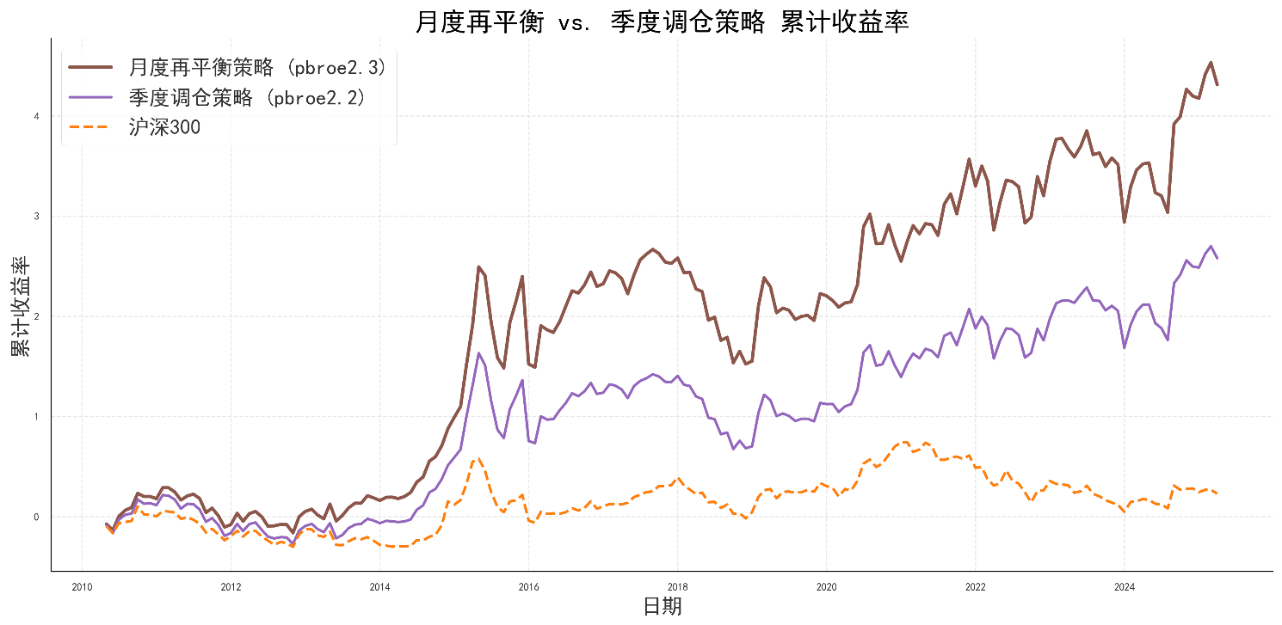

从上表的绩效对比来看，月度再平衡策略的**年化收益率**从8.88%大幅跃升至11.78%，**夏普比率**和**信息比率**也随之实现了质的飞跃。尤为值得注意的是，**最大回撤**从-40.11%显著改善至-35.04%，这表明更及时的调仓不仅提升了收益，更增强了策略的风险控制能力。

年度收益的分解进一步证实了月度再平衡策略的优势。在全部15个年度区间内，月度再平衡策略有11年取得了超越季度调仓策略的相对表现，胜率高达73%。尤其在2015年市场剧烈波动的背景下，季度调仓策略录得-14.8%的回撤，而月度再平衡策略的回撤则被有效控制在-1.7%，体现出卓越的风险规避能力。

**2.3.4 小结**

综上所述，引入月度再平衡机制，是PB-ROE策略框架演进过程中的一项关键且具有决定性意义的优化。该项改进以换手率的再次提升为代价，换取了因子敞口纯净度、策略敏锐度以及风险控制能力的全面提升，并最终实现了夏普比率和长期回报率的显著改善。

**2.4 本章小结**

本章通过三次层层递进的迭代优化，将第一章的基础PB-ROE策略，从一个相对朴素的理论框架，逐步构建为一个更为成熟和稳健的量化投资模型。

我们首先通过**行业中性化**，剥离了非系统性的行业风险，使策略的超额收益来源更加聚焦于个股选择。

接着，我们通过**季度调仓**，将策略的执行周期与财务信息的更新周期相匹配，提升了决策的时效性。

最后，我们通过**月度再平衡**，解决了估值因子在持仓期内的衰减问题，确保了策略对目标因子的持续、高纯度暴露。

每一次改进都在牺牲一定换手率的前提下，带来了收益或风险调整后收益的显著提升。至此，我们得到的**月度再平衡行业中性PB-ROE策略（pbroe2.3）**，已经是一个综合考量了行业风险、财报周期和因子时效性的、逻辑更为严谨的动态模型。该模型将作为下一章我们进行理论升华，探索模型驱动选股的基准。

**第三章 基于回归残差的价值发现模型**

**3.1 理论升华：从因子组合到模型驱动**

在本书的前两章中，我们通过引入行业中性化、优化调仓周期等方式，逐步完善了PB-ROE策略框架。然而，这些策略在核心逻辑上均遵循一种“因子组合”的范式：即独立地筛选出具备高盈利能力（高ROE）和低估值水平（低P/B）的公司，然后取其交集。这种处理方式虽然逻辑清晰且在回测中证明了其有效性，但从更深层次的金融理论视角审视，它存在着一定的简化和局限性，未能充分挖掘价值投资的理论精髓。

其核心问题在于，它将“高质量”（ROE）和“低估值”（P/B）作为两个**相互独立的、正交的维度**进行考量。这种方法隐含了一个前提假设，即一个公司的估值是否合理，与其盈利能力的水平无关。这显然与我们在第一章理论部分所推导出的 **ln(P/B) 与 ROE 之间的内在线性关系**相悖。该线性关系表明，盈利能力与估值水平并非相互独立，而是内在关联的，更高的盈利能力理应支撑更高的估值中枢。

这种独立筛选的模式，会导向一个系统性的认知偏差：**它采用一把“绝对”的估值标尺，去衡量所有盈利能力截然不同的公司**。然而，估值水平的高低本质上是一个相对概念。脱离了企业的盈利能力去评判P/B的绝对数值，其意义是有限的。一个真正有价值的投资标的，并非绝对P/B最低的那个，而是其当前P/B相对于其ROE所能支撑的水平而言，被低估得最多的那个。

为了更清晰地阐明这一点，我们构建一个场景，并考察两家公司的案例：

**公司A（优质合理股）**: 该公司质地优异，ROE高达25%，在市场中排名前20%。然而，其卓越的盈利能力也被市场部分认知，使其P/B为1.8倍，处于市场中等水平，未能进入估值最低的33%区间。

**公司B（平庸便宜股）**: 该公司质地一般，ROE为10%，在市场中排名中等，未能进入盈利能力最强的33%区间。但其估值也相应较低，P/B仅为0.9倍，处于市场估值最低的20%分位。

在**因子组合策略**的框架下，筛选结果如下：

公司A：因其P/B值（1.8）不够低，无法进入“低估值股票池”，故落选。

公司B：因其ROE（10%）不够高，无法进入“高质量股票池”，故落选。

结论是，尽管这两家公司各具特点，但都无法满足“同时进入两个顶尖分位”的苛刻标准，从而被策略所忽略。上述案例暴露了因子组合策略的“刚性”缺陷。它可能会错失像公司A这样“物有所值”的优质企业。这种策略的本质是一种静态的、基于规则的启发式方法，它缺乏对市场动态定价机制的适应性。

为了克服这一局限，更精确地衡量一家公司**相对于其自身盈利能力**的估值水平，我们提出直接应用本书第一章的理论模型，构建一个由**模型驱动**的选股框架。该框架的核心思想，是从寻找静态的“便宜的好公司”，转变为发现动态的、相对于市场当前定价体系而言被“错误定价”的公司。

**3.2 模型构建与因子定义**

该模型旨在从市场自身的定价逻辑中，去发现被错误定价的投资机会。它不再预设固定的筛选阈值，而是让数据“自己说话”，通过统计模型来揭示价值。具体的执行步骤如下：

**构建市场定价基准：横截面回归** 在每个调仓日（如每月初），我们以特定行业内的所有股票为对象，进行一次横截面回归分析，拟合如下方程：

此处的系数 具有明确的经济学含义：它代表了在当前时点，该行业内市场整体愿意为单位盈利能力（ROE）所付出的估值溢价，可以理解为市场对盈利能力的平均“定价”水平或敏感度。例如，在牛市中，市场情绪乐观，投资者可能愿意为成长性付出更高溢价，此时 值可能会较大；反之，在熊市中，市场避险情绪浓厚， 值可能会变小。常数项 则代表了行业内一家ROE为零的公司的基准估值水平。之所以在行业内部进行回归，是为了有效控制不同行业间因商业模式、成长周期、会计准则等差异而导致的天然估值差异，确保模型的可比性。

**计算个股的理论估值** 利用上述回归方程，我们可以剔除个体的特质性影响（即残差项 ），计算出在当前市场定价体系下，每只股票基于其自身ROE所应享有的“理论估值”水平：

这个理论估值可以被视为个股在当前行业和市场环境下的“公允”估值参考点。

**度量估值偏离：定义估值残差因子** 最后，我们将个股的实际估值与其理论估值进行比较，得到关键的选股指标——**估值残差**：

这个残差 的经济学意义非常清晰且深刻：它度量了个股在当前市场统一定价基准下，其估值相对于其盈利能力的偏离程度。它不再是简单的P/B高低，而是剔除了ROE影响后的“纯粹”估值水平。

：意味着该股票的实际估值，低于其盈利能力所应支撑的理论估值，即被低估。

：则意味着该股票被高估。

现在，我们用这个新模型重新审视之前的两家公司。假设在某一时点，市场回归得到的定价方程为：

对于公司A (ROE=25%, P/B=1.8)，其估值残差

对于公司B (ROE=10%, P/B=0.9)，其估值残差

在这个例子中，**公司A的负向残差比公司B更大**。这说明，尽管公司A的绝对P/B值更高，但考虑到其卓越的盈利能力，它相对于当前市场的平均定价水平，实际上被**更严重地低估了**。模型成功地识别出了公司A这种“物有所值”的投资机会，而这正是此前因子组合策略所忽略的。

因此，我们的选股策略逻辑发生了根本性的转变：从寻找“绝对低P/B”的股票，演变为**在每个调仓日，买入那些估值残差** **最低的股票组合**。其投资逻辑是捕捉残差 epsilon 从负值向其均值（0）进行统计回归时所带来的**价值收敛收益**。这种均值回归的背后，是市场对暂时性错误定价的修正过程，也是有效市场假说在短期失灵与长期修正中的体现。

**3.3 估值残差因子的有效性检验**

在进行策略回测之前，我们首先需要对新构建的估值残差因子本身的有效性进行检验。一个有效的选股因子，其大小应与股票未来的收益率呈现出显著的、单调的关系。

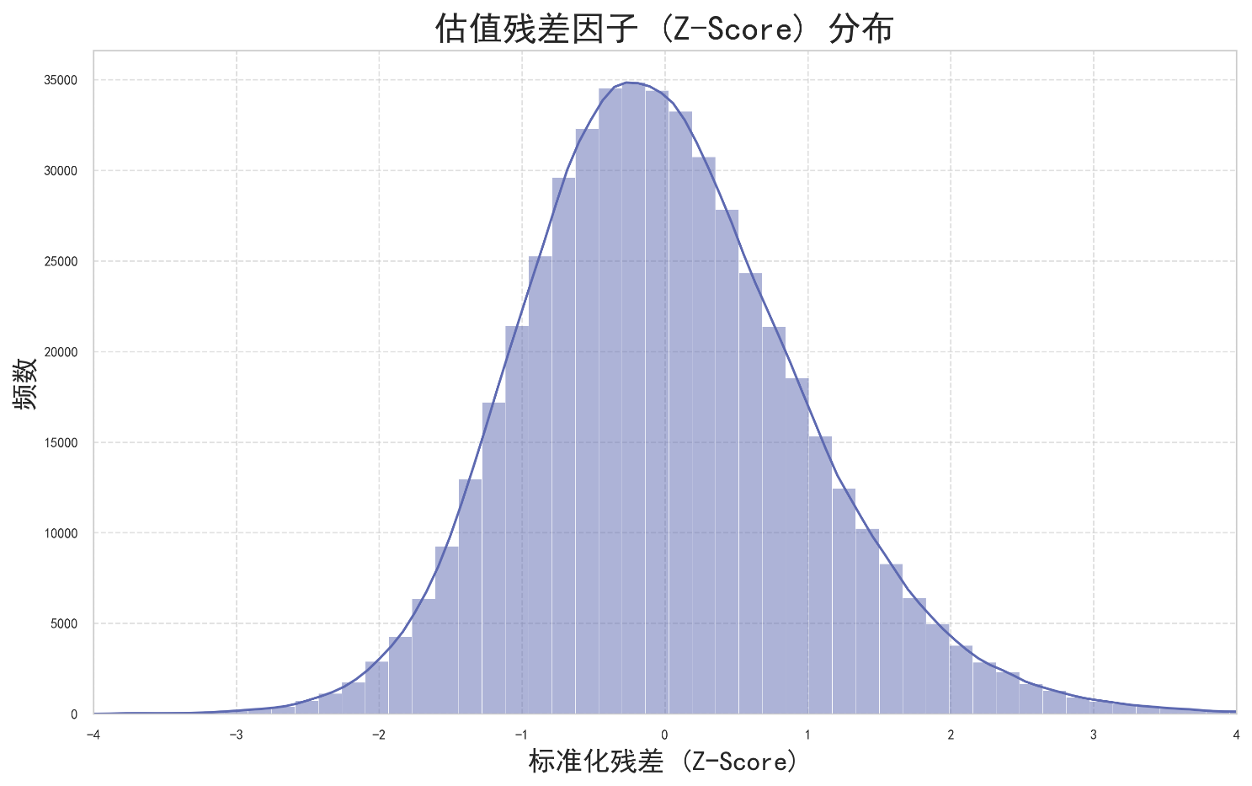

上图展示了在整个回测样本期内，所有股票的标准化估值残差（Z-Score）的分布情况。可以看出，该因子的分布近似于正态分布，其中心位于0附近，具备良好的统计学特性，不存在明显的偏态或极端肥尾现象，适合用于后续的分组检验。

接下来，我们检验该因子对未来股票收益的预测能力。我们将所有股票在每个时点上，按其估值残差分为10组，并观察其未来一个月的平均收益率表现。

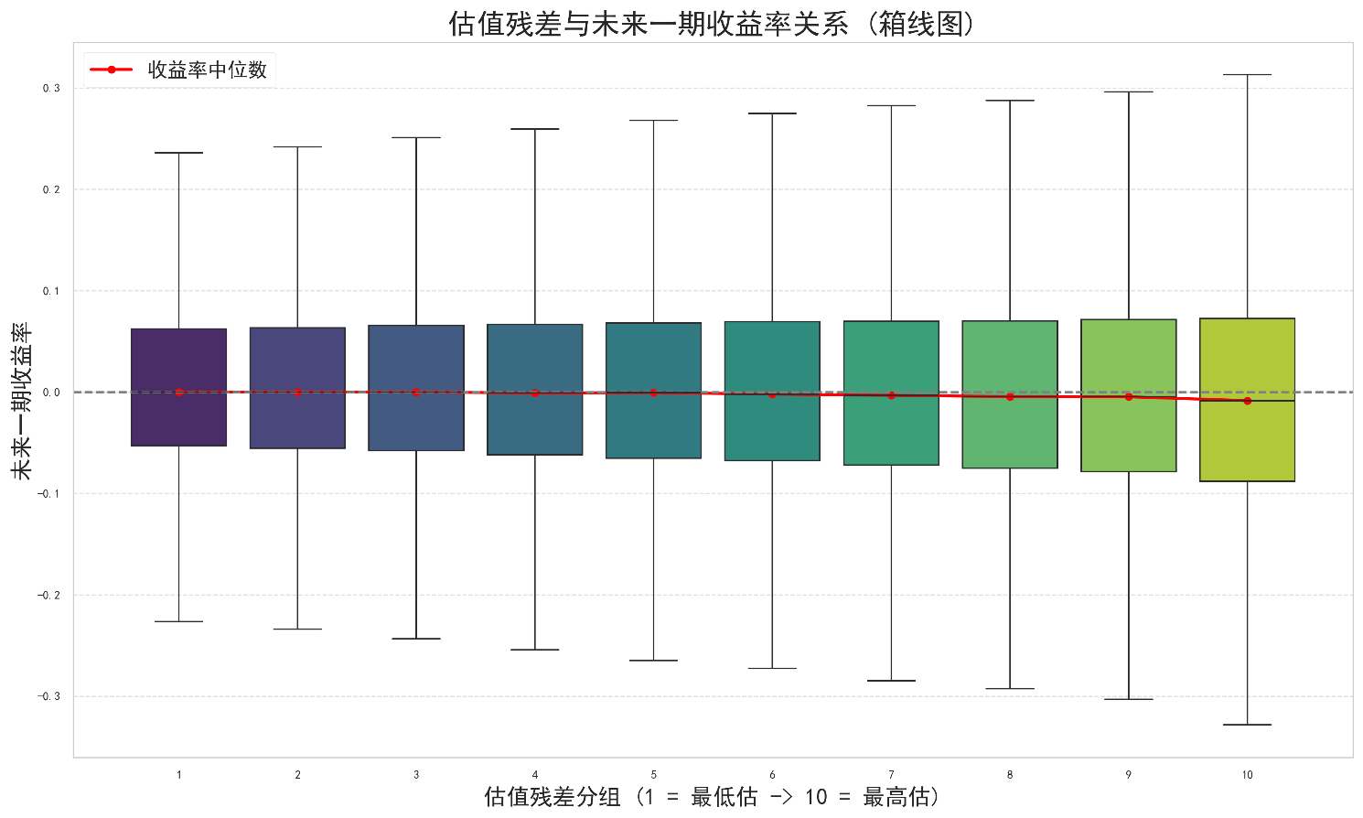

上方的箱线图展示了不同残差分组的未来一期收益率的完整分布。除了清晰可见的收益率中位数（红线）的下降趋势外，该图还揭示了一个有趣的现象：**低估组（左侧）的收益率方差相对较小，而高估组（右侧）的收益率方差则显著更大。** 这背后可能蕴含着重要的经济学含义：被市场严重低估的股票，其价值回归的路径可能更为确定；而被严重高估的股票，往往是市场上的“故事股”或热门股，其未来股价受到投资者情绪、预期的影响更大，因此波动性也更高，收益分布更为离散。

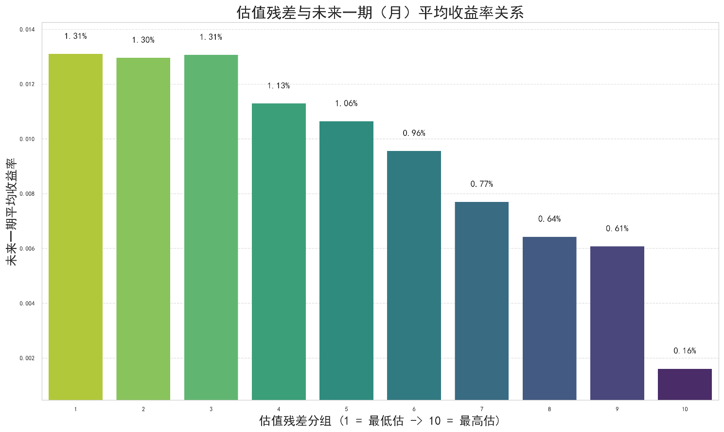

残差-平均收益率关系(柱状图)

为了更直观地比较各组的平均表现，我们绘制了上方的平均收益率柱状图。该图清晰地揭示了估值残差因子与未来收益之间存在着**显著的、近乎完美的负向单调关系**。

残差最低的第一组（最被低估）股票，其未来一个月的平均收益率最高，达到了1.31%。

随着残差分组的递增，未来平均收益率呈现出阶梯式下降的趋势，从第一组的1.31%平滑地过渡到第九组的0.61%。

残差最高的第十组（最被高估）股票，其未来月度平均收益率最低，仅为0.16%，显著低于其他所有组别。

**3.4 策略实证：分组回测与持有期分析**

**3.4.1 分组回测：量化因子的区分能力**

基于前述因子检验的积极结果，我们有理由相信估值残差因子具备区分股票未来收益的潜力。为了进一步验证其在构建投资组合中的实际效用，我们依据估值残差值将股票池等分为10组，分别构建独立的投资组合，并进行了长达15年的回测。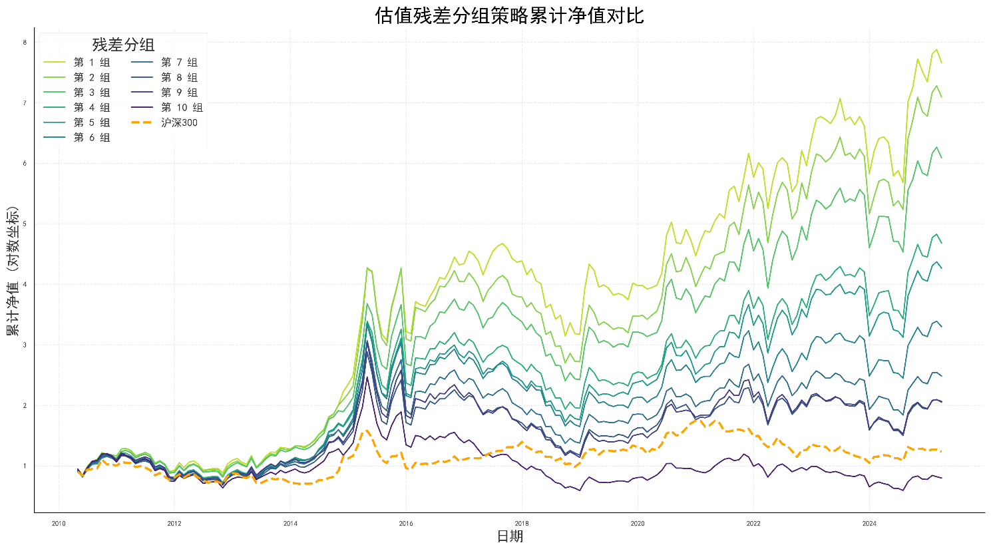

估值残差分组策略累计净值对比图

图X展示了10个残差分组的累计净值曲线。回测结果呈现出清晰的分层现象，与因子测试的结论高度一致。估值残差最低的第一组（最被低估组）取得了最高的累计收益，而估值残差最高的第十组（最被高估组）表现最差，其余各组则稳定地分布于两者之间。这一显著的单调性，直观地证明了估值残差因子在区分股票未来表现上的稳健性。

为进行更精确的评估，表X汇总了各分组的详细绩效指标。

**10个残差分组表**

|  |  |  |  |  |  |  |  |
| --- | --- | --- | --- | --- | --- | --- | --- |
| **分组** | **年化收益率** | **年化波动率** | **夏普比率** | **最大回撤** | **年化换手率** | **累计收益率** | **信息比率** |
| 1 | 14.53% | 25.00% | 0.461 | -32.66% | 193.12% | 665.64% | 0.913 |
| 2 | 13.95% | 26.16% | 0.419 | -36.87% | 422.63% | 609.19% | 0.754 |
| 3 | 12.79% | 25.75% | 0.380 | -35.95% | 533.48% | 508.38% | 0.660 |
| 4 | 10.83% | 26.72% | 0.293 | -42.87% | 583.67% | 367.75% | 0.524 |
| 5 | 10.15% | 27.41% | 0.261 | -48.86% | 608.60% | 326.39% | 0.470 |
| 6 | 8.28% | 27.58% | 0.191 | -50.65% | 617.38% | 229.68% | 0.354 |
| 7 | 6.25% | 27.82% | 0.117 | -55.38% | 589.18% | 148.19% | 0.244 |
| 8 | 4.90% | 28.05% | 0.068 | -59.16% | 533.71% | 104.83% | 0.173 |
| 9 | 4.95% | 28.33% | 0.069 | -62.73% | 427.01% | 106.30% | 0.171 |
| 10 | -1.50% | 28.42% | -0.158 | -76.09% | 198.99% | -20.29% | -0.137 |

数据分析揭示了以下几个关键点：

1. **多头策略（第一组）表现优异**：作为核心的多头策略，第一组的年化收益率达到14.53%，夏普比率为0.461，显著超越市场基准。同时，其最大回撤（-32.66%）相比于本书此前的任何策略版本都有所改善，显示出更优的风险控制能力。
2. **空头策略（第十组）的有效性**：第十组的年化收益率为负（-1.50%），这是模型有效性的另一项关键验证。它证明了模型能够有效识别出未来表现不佳的股票，为构建市场中性的多空策略（Long-Short Strategy）提供了坚实基础。
3. **多空组合的潜力**：第一组与第十组之间高达16.03%的年化收益率差额，是衡量因子强弱的重要“试金石”。如此显著的收益率差，表明估值残差是一个区分能力非常强大的Alpha因子。

**3.4.2 最优持有期探究：收益、风险与换手率的权衡**

一个优秀的Alpha因子，其选股能力不应仅仅局限于短期，而应在更长的时间维度上持续有效。为了探寻最优的策略持有期，我们首先分析了不同残差分组在未来不同持有期（从1个月到12个月）内的平均月收益率表现。

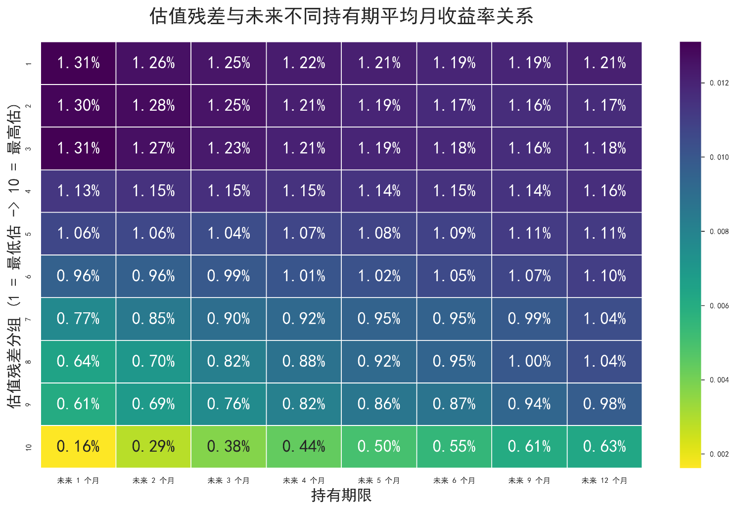

**估值残差与未来不同持有期平均月收益率关系热力图**

这张热力图清晰地表明，估值残差因子的单调性具备长期有效性。无论持有期是一个月、六个月还是一年，从上到下（即从最低估组到最高估组），热力图的颜色都呈现出清晰的、由亮到暗的渐变。这说明，低估值残差的股票组合，在未来相当长的一段时间内，都系统性地跑赢了高估值残差的股票组合。

然而，这并不意味着持有期越长越好。为了做出最终决策，我们采用重叠投资组合的方法，对第一组（最低估组）构建了一系列采用不同持有期限的策略，并对其绩效进行了详细的回测。

**方法论：重叠投资组合的构建**

为检验不同持有期限对最低估值组合（第一组）长期表现的影响，我们构建了一系列采用不同持有期的投资策略。这些策略并非简单地延长调仓周期，而是采用一种更为平滑的重叠投资组合方法，旨在降低换手率并捕捉因子的中期有效性。其核心构建逻辑如下：

* **1个月持有期策略（基准）**：与我们之前的月度调仓策略一致。在每个月初，组合完全由上一个月底选出的最新一期“最低估”股票构成。
* **N个月持有期策略（N > 1）**：在每个月初，投资组合由过去N个月选出的所有“最低估”股票池合并构成，并对合并后的股票池进行等权重投资。
  + 例如，对于3个月持有期的策略，在2010年6月初的持仓，将由2010年5月底、4月底和3月底选出的三批股票共同组成。
  + 同样，在2010年7月初，持仓将由6月底、5月底和4月底选出的三批股票构成。

通过这种方式，每个月仅有约 1/N 的组合成分被替换，有效地平滑了组合的调整过程。这种方法不仅能够检验因子在更长维度上的有效性，也更贴近部分机构投资者在实际操作中，为控制交易成本而采用的滚动调仓模式。

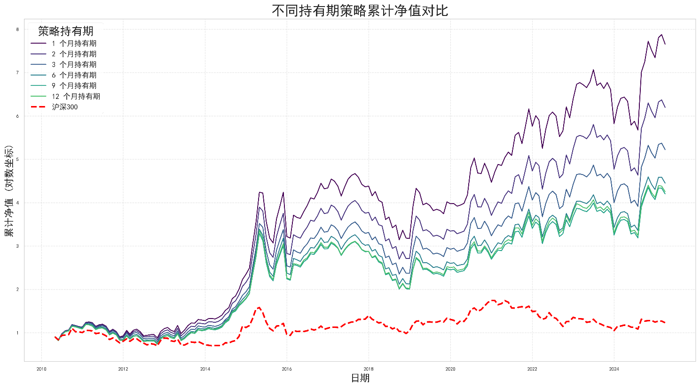

上图直观地展示了不同持有期策略的长期表现。可以清晰地看到，持有期为1个月的策略，其最终累计收益最高，并且在整个回测期间，其净值曲线几乎都处于所有策略的最上沿。随着持有期的延长，策略的最终累计收益呈现出递减的趋势。

为了更精确地进行决策，我们进一步分析了各策略的详细绩效指标。

|  |  |  |  |  |  |  |
| --- | --- | --- | --- | --- | --- | --- |
| **持有期 (月)** | **年化收益率** | **年化波动率** | **夏普比率** | **最大回撤** | **年化换手率** | **信息比率** |
| 1 | **14.53%** | 25.00% | **0.461** | **-32.66%** | 193.1% | **0.913** |
| 2 | 12.93% | 24.94% | 0.398 | -33.38% | 126.3% | 0.799 |
| 3 | 11.65% | 25.01% | 0.346 | -35.01% | 99.5% | 0.702 |
| 6 | 10.47% | 25.15% | 0.297 | -37.42% | 61.6% | 0.601 |
| 9 | 10.04% | 25.19% | 0.280 | -39.16% | 41.6% | 0.564 |
| 12 | 10.13% | 25.31% | 0.282 | -39.85% | 32.0% | 0.562 |

上表的绩效数据为我们提供了几个关键的洞见：

1. **收益的“时效性”与Alpha衰减**：年化收益率随着持有期的延长呈现出明显的衰减趋势。持有期为1个月时，策略的年化收益率最高，达到14.53%。这表明，由模型发现的“错误定价”机会，其价值回归的过程在短期内最为迅猛。随着时间的推移，因子的Alpha效应会逐渐减弱。
2. **换手率的显著降低**：延长持有期最直接的好处是大幅降低了换手率。从1个月持有期的193.1%，下降到12个月持有期的32.0%。在实际投资中，更低的换手率意味着更低的交易成本，这是一个重要的优势。
3. **风险调整后收益的权衡**：尽管换手率降低，但从风险调整后收益的核心指标——**夏普比率**和**信息比率**来看，**1个月持有期的策略依然是最佳选择**。其夏普比率（0.461）和信息比率（0.913）均显著高于其他所有持有期策略。这说明，虽然延长持有期降低了交易频率，但其带来的收益衰减效应，超过了换手率降低可能带来的好处。

**结论：最优持有期的选择** 综合来看，尽管延长持有期能够有效降低交易成本，但从获取最强Alpha和最高风险调整后收益（夏普比率）的角度出发，**1个月的持有期（即月度调仓）是估值残差模型的最优选择**。它最高效地捕捉了因子价值回归的核心过程。因此，在本书后续的讨论中，我们将以**pbroe3.1（即第一组，1个月持有期）**作为我们最终的、最优的PB-ROE策略版本。

**3.5 最终策略对比与评估**

我们将第一组（最低估组合）作为最终的估值残差模型策略（pbroe3.1），并将其与前一阶段最优的月度再平衡策略（pbroe2.3）进行对比。

表：估值残差模型（pbroe3.1） vs. 月度再平衡策略（pbroe2.3）

|  |  |  |  |
| --- | --- | --- | --- |
| **绩效指标** | **估值残差模型** | **月度再平衡策略** | **变化分析** |
| **年化收益率** | **14.53%** | **11.78%** | **提升2.75个百分点** |
| **年化波动率** | **25.00%** | **24.70%** | **基本持平，风险水平相当** |
| **夏普比率** | **0.461** | **0.355** | **显著提升30%** |
| **最大回撤** | **-32.66%** | **-35.04%** | **显著改善，风险控制更优** |
| **年化换手率** | **193.12%** | **198.43%** | **基本持平** |
| **信息比率** | **0.913** | **0.766** | **显著提升，超额收益更稳定** |

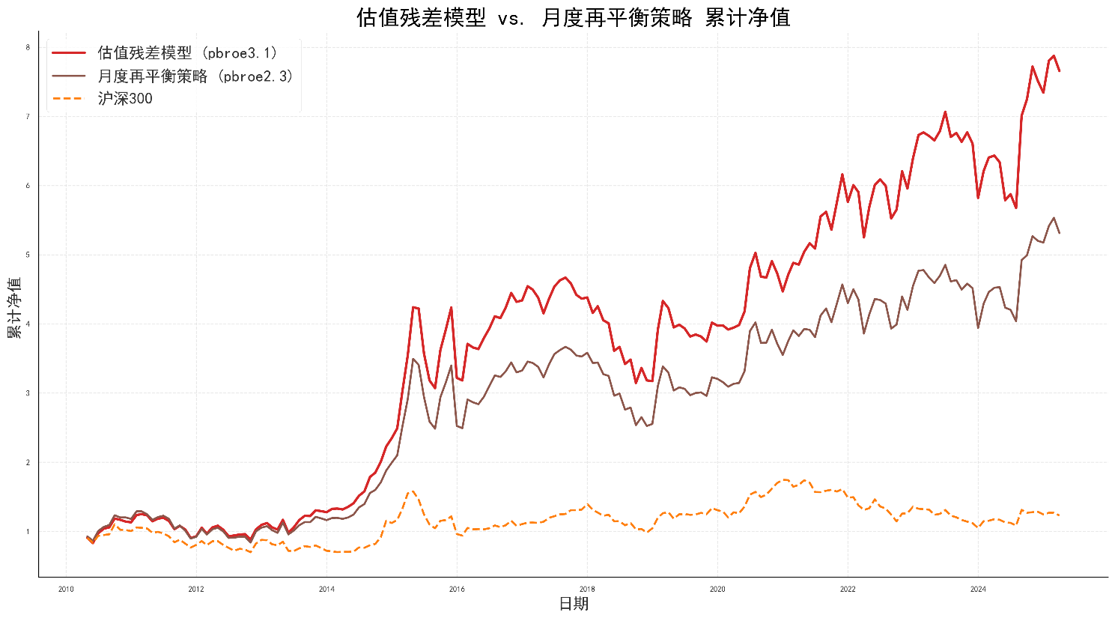

对比结果清晰地揭示了估值残差模型的全面优势：

* **收益与效率的再次飞跃**：估值残差模型的年化收益率和夏普比率均实现了显著提升，证明了模型在识别“错误定价”机会上具备更高的效率。
* **卓越的风险控制**：模型的最大回撤进一步优化，展现出更强的风险防御能力。
* **效率提升的根源**：两个策略的年化换手率基本持平，这说明估值残差模型带来的绩效提升，并非源于更频繁的交易，而是源于**选股质量的根本性提高**。模型更精准地捕捉了价值与质量的相互关系，从而选出了更具上涨潜力的股票组合。
* **更强的市场适应性**：从年度收益对比来看，估值残差模型在多数年份，无论牛熊，都表现出更强的适应能力和更高的超额收益。

**3.6 本章小结**

通过本章一系列详尽的分析与回测，我们可以得出结论：基于回归残差的价值发现模型，是本书迄今为止最优的策略版本。

它在理论上更为严谨，将价值与质量两个核心因子内生地结合起来，通过寻找相对于市场普遍定价模型的“预期差”来实现超额收益。在实证层面，它在长达15年的回测中，于绝对收益、风险调整后收益、风险控制等几乎所有维度上，都显著优于此前所有的策略版本。

这次从“因子组合”到“模型驱动”的演进，是PB-ROE策略框架的一次根本性升华。它不仅为我们提供了一个历史表现优异的量化模型，更重要的是，它验证了一个核心的投资思想：最稳健的超额收益，源于对市场定价逻辑的深刻理解和有效利用。

该模型将作为本书后续所有讨论的最终基准，我们将在其之上，进一步探索多因子模型的构建以及其他可能的优化方向。

**第二篇 跳出价值陷阱**

在价值投资中，"价值陷阱"（Value Trap）是指那些表面上看起来被低估、具有吸引力的股票，但实际上由于基本面持续恶化或行业结构性衰退，其价格长期低迷甚至继续下跌，导致投资者因"贪便宜"而遭受损失的现象。这类股票的关键特征是：​**估值便宜是假象，内在价值仍在持续衰减**。

**价值陷阱的典型特征：**

1. ​**资产质量**

资产质量恶化的问题。

1. ​**基本面持续恶化**​
   * ​**盈利下滑**​：当前的低估值反映的是未来盈利的崩溃（如行业需求萎缩、技术淘汰）。
   * ​**资产虚高**​：账面资产（如存货、固定资产）的实际变现价值远低于报表数字（例如传统零售业的线下门店资产）。
   * ​**高负债或现金流枯竭**​：企业可能通过借贷维持分红或运营，但自由现金流长期为负。
2. ​**行业结构性衰退**​  
   所处行业面临不可逆的衰退（如胶卷相机被数码技术取代、煤炭能源被清洁能源挤压），企业缺乏转型能力。
3. ​**管理层问题**​  
   战略失误、盲目扩张、财务造假，或通过会计手段（如一次性收益）掩盖核心业务疲软。

**常见类型：**

* ​**周期股陷阱**​：强周期行业（如航运、钢铁）在景气高点时盈利虚高，PE看似极低，但随后进入漫长下行周期。
* ​**高股息陷阱**​：股息率虽高，但股息不可持续（如动用债务分红），最终可能削减或取消股息。
* ​**技术淘汰陷阱**​：如传统燃油车供应链企业未能转型电动车，即使PB<0.5也可能被市场抛弃。

**如何避免价值陷阱？**

1. ​**深挖基本面**​
   * 分析自由现金流（FCF）而非仅看会计利润。
   * 检查资产负债表质量（如应收账款是否激增、商誉是否过高）。
2. ​**判断行业趋势**​
   * 行业是否处于技术颠覆、政策打压或需求永久性下降的拐点？
   * 企业是否有护城河（品牌、成本优势、网络效应）抵御竞争？
3. ​**动态评估管理层**​
   * 管理层是否诚实、有能力且股东利益一致？
   * 是否在积极应对变化（如剥离不良资产、投入研发）？
4. ​**逆向思维验证**​
   * 为什么市场长期给予低估值？是否存在自己未察觉的风险？
   * 对比同行业企业：如果只有这一家"便宜"，需警惕特殊性风险。

**经典案例：**

* ​**柯达（Kodak）​**​：数码相机普及后，其传统胶卷业务估值再低也难逃破产。
* ​**通用电气（GE）​**​：曾因多元化扩张和金融业务拖累，股价从2000年高点下跌超90%。
* ​**某些银行股**​：2008年金融危机期间，部分银行PB<1但实际已资不抵债。

价值投资的核心是"用合理价格买优秀企业"，而非"用低价买平庸企业"。避免价值陷阱的关键在于：​**区分"价格低于价值"与"价值本身在消失"​**。

**第四章 构建基于资产质量的PB-ROE模型**

**4.1对基础PB-ROE模型的反思：价值陷阱的挑战**

在第一章中，我们系统性地阐述了PB-ROE模型的基本框架。该模型的核心逻辑具有强大的理论吸引力：**在同等水平的盈利能力（ROE）下，市净率（P/B）更低的公司，其股价被市场低估的可能性越大，因此具备更高的投资价值。** 这个逻辑是建立在均值回归的信念之上——即异常的估值水平（无论是过高还是过低）都将随着时间的推移向历史均值或行业均值回归。

在第三章里，我们进一步用残差模型（pbroe3.1）验证了这一思路：通过行业内横截面回归，寻找那些P/B相对于其ROE而言被显著低估的公司，并在回测中取得了优异表现。该模型在捕捉短期定价偏差与长期均值回归之间找到了一个强有力的切入点。

然而，并非所有低P/B的公司都是被错误定价的重磅机会，其中一部分的低估值，恰恰是市场对其内在风险或黯淡前景的合理折价。这类公司常年维持极低的P/B，却迟迟无法迎来价值回归，甚至股价持续下跌，这类公司如同一个“黑洞”，持续地吞噬资本。

价值陷阱的根源在于，P/B的分母——账面价值（Book Value）——可能并不能真实反映企业的经济价值。当一家公司的资产质量堪忧时，其账面价值就是“虚胖”的。买入这类公司，投资者获得的并非价值回归的收益，而是在为企业价值的持续毁灭过程买单。

本章的核心任务，正是要深入剖析“价值陷阱”的成因，并构建一个能够有效规避它的量化模型。我们将论证，单纯使用市净率（P/B）作为价值的度量衡是不充分的，其根本原因在于分母“账面价值”（Book Value）的质量问题。

**4.2 账面价值的解构：从会计科目到风险来源**

现有的会计规则可能会越来越多地阻碍公司账面价值的正确反映。我们必须回归到市净率（P/B）指标本身，对其进行解构。

市净率的计算公式为：

P/B= Market Capitalization/Book Value

账面价值，或称所有者权益（或股东权益），其基本构成如下：

为了系统性地解决账面价值的质量问题，我们必须将其进行解构。账面价值并非一个同质化的整体，它是由不同风险属性的资产减去负债后构成的。不同类型的资产，其价值的可靠性（或称“硬度”）存在巨大差异。我们的核心思路是，将股东权益（Book Value）拆分为几个经济含义不同、风险各异的关键组成部分。

具体而言，我们将股东权益分解为以下四个互斥的部分：

1. 无形资产（Intangible Assets）：包括商誉、专利权、商标权等。
2. 存货（Inventory）
3. 应收账款（Accounts Receivable）
4. 其他净资产（Other Net Assets）：这是股东权益中扣除上述三项后剩余的部分，主要包括现金、固定资产、长期投资等核心经营资产，并已扣除全部负债。

这种分解的目的是将那些最容易产生“水分”、导致价值陷阱的资产项目（无形资产、存货、应收账款）从相对“坚实”的资产（其他净资产）中分离出来，以便我们进行差异化的审视。

**4.3 数据驱动的价值校准：用回归模型量化市场折扣**

在将账面价值分解后，我们面临一个核心问题：应该给这些不同风险的资产部分施加多大的折扣？采用固定的、主观的折扣率（例如，所有无形资产价值打五折）显然过于武断。一个更科学、更客观的方法是，让市场数据本身“告诉”我们，它愿意为不同类型的资产支付多少价格。

为此，我们构建一个“价格模型”（Price Model），通过多元线性回归来量化市场对不同资产组成部分的平均估值偏好。

**4.3.1 价格模型的设定**

在每一个横截面期（例如，每年年末），我们对股票池中的所有公司进行如下的多元线性回归：

变量定义:

* Pricei​ **(因变量):** 公司 i 在回归当日的股价。
* ONAPSi​ **(自变量1): 每股其他净资产 (Other Net Assets Per Share)**
  + 计算方法: (股东权益 - 无形资产 - 存货 - 应收账款) / 总股本
  + **经济含义**: 这部分资产是模型的**基石**，代表了扣除几个主要风险项后，相对“坚实”或“核心”的净资产。我们预期其估值系数 β1​ 将作为后续比较的锚。
* ARPSi​ **(自变量2): 每股应收账款 (Accounts Receivable Per Share)**
  + 计算方法: 应收账款 / 总股本
  + **经济含义**: 单独衡量市场对公司未来收回现金能力的定价。
* INVPSi​ **(自变量3): 每股存货 (Inventory Per Share)**
  + 计算方法: 存货 / 总股本
  + **经济含义**: 单独衡量市场对公司存货变现能力的定价，反映了对积压和跌价风险的担忧。
* IAPSi​ **(自变量4): 每股无形资产 (Intangible Assets Per Share)**
  + 计算方法: 无形资产合计 / 总股本
  + **经济含义**: 根据您的要求，此项包含了商誉。它用于衡量市场对那些缺乏实体、价值高度不确定的资产的总体定价。
* EPSi​ **(自变量5): 每股收益 (Earnings Per Share)**
  + **经济含义**: 这是一个至关重要的**控制变量**。公司的价值不仅取决于其净资产，更取决于其盈利能力。在模型中控制EPS，可以让我们更纯粹地观察市场对“存量资产”的估值。
* β1​,β2​,β3​,β4​: 资产项的回归系数，代表市场愿意为每1元相应类型的每股净资产支付的价格。
* β5​: 盈利项的回归系数，近似于市场的平均市盈率倍数。

**4.3.2 构建质量调整后净资产 (Badj​)**

运行上述回归后，我们得到了一组由全市场数据“投票”决定的估值系数。其中，β1​ (其他净资产的系数)代表了市场对最优质资产的定价，我们将其作为基准。其他资产的价值则应相对于这个基准进行调整。

由此，我们可以构建一个更经济、更公允的 “质量调整后净资产”（Quality-Adjusted Book Value, Badj​）。其每股价值 (BadjPS​) 的计算公式如下：

**公式解读:**

这个公式的本质，是用回归得到的“价值系数”β1​/βk​​ 来为不同质量的资产重新赋权。例如，如果回归得出 β3​=0.8 且 β1​=1.0，那么价值系数 β1​/β3​​=0.8，意味着相对于最优质的核心净资产，市场平均只认可存货80%的价值。

通过这种数据驱动的方式，我们得到的 Badj​ 不再是一个简单的会计数字，而是一个**经过市场风险偏好校准后的、更接近真实经济价值的度量衡**。

**4.3.3 两阶段模型的逻辑一致性**

这里需要澄清一个潜在的方法论问题：我们先用股价（P）回归出资产的价值系数，再用这些系数去构建用于解释股价（P）的 P/Badj​ 指标，是否存在循环论证的风险？

答案是否定的，两个阶段的回归目的完全不同，不存在逻辑冲突。

* **第一阶段（价格模型）是“校准”过程**：其唯一目的是从全市场的横截面数据中，学习并量化出当前市场对不同类型资产的**平均性、普适性**的风险折扣。它产出的是一把统一的“价值标尺”。
* **第二阶段（PB-ROE模型）是“寻宝”过程**：我们将这把统一的“标尺”(Badj​) 应用于每一个独立的上市公司，去寻找那些在剔除了普遍的资产质量折扣后，其估值（P/Badj​）相对于其盈利能力（ROE）而言，仍然存在显著定价偏差的**特殊投资机会**。

这个过程确保了我们最终捕捉到的，是纯粹的定价偏差，而非对资产质量风险的重复计算。它将帮助我们有效地区分“便宜且优质”的公司与“便宜但劣质”的价值陷阱。在接下来的章节中，我们将运用这个更为稳健的 Badj​ 指标，构建并回测我们优化后的PB-ROE选股策略。

**4.4 质量调整后的PB-ROE模型 (PBROE 4.1) 与融合策略 (PBROE 4.2)**

在对账面价值进行质量调整并构建了 Badj​ 指标后，我们首先可以构建一个基于此新指标的PB-ROE模型，我们称之为 PBROE 4.1 策略。

PBROE 4.1 策略： 该策略的核心思路是，在每个横截面期，使用公司调整后的市净率 (P/Badj​) 和其盈利能力（ROE）进行回归分析。回归方程可以表示为：

**ln(P/Badj​)i​=α+β⋅ROEi​+ϵi​**

其中，ln(P/Badj​)i​ 是公司 i 调整后市净率的自然对数，ROEi​ 是公司 i 的净资产收益率。ϵi​ 代表残差项。与第三章pbroe3.1策略类似，我们关注那些残差 ϵi​ 较低（或为负）的公司，这些公司被视为其调整后市净率相对于其盈利能力而言被低估的标的。

在此基础上，我们进一步提出一个更为稳健的选股策略，即融合了传统残差模型（pbroe3.1）和质量调整后模型（pbroe4.1）的 PBROE 4.2 策略。

该融合策略的核心逻辑是“双重确认”：我们寻找的股票必须同时满足以下两个条件：

传统低估（基于pbroe3.1）：其原始的P/B相对于ROE被低估，即在第三章构建的残差模型中，股票的残差值较低（或为负）。

高质量低估（基于pbroe4.1）：其经过资产质量调整后的 P/Badj​ 相对于ROE**也被低估，**即在第四章提出的质量调整模型中，股票的残差值较低（或为负）。

图表, 条形图

AI 生成的内容可能不正确。

这种“双重确认”的选股逻辑，旨在筛选出那些不仅在传统估值框架下显得被低估，而且其账面价值经过市场风险偏好校准后，依然显示出投资价值的标的。理论上，这可以更有效地规避“价值陷阱”，从而筛选出更稳健、更具长期投资潜力的股票。

**4.5 融合策略的实证表现与分析**

为了验证PBROE 4.2融合策略的有效性，我们对其进行了回测，并与pbroe3.1（基础残差模型）和pbroe4.1（质量调整残差模型）的绩效进行了对比。回测期内，所有策略均以沪深300指数作为基准。

**4.5.1 策略绩效概览**

下表展示了三种策略在回测期内的关键绩效指标：

|  |  |  |  |
| --- | --- | --- | --- |
| **绩效指标** | **(pbroe4.1)** | **(pbroe3.1)** | **PBROE 4.2** |
| **年化收益率** | **14.51%** | **14.53%** | **16.02%** |
| **年化波动率** | **26.97%** | **25.00%** | **26.34%** |
| **夏普比率** | **42.69%** | **46.14%** | **49.44%** |
| **最大回撤** | **-36.28%** | **-32.66%** | **-34.11%** |
| **年化换手率** | **255.71%** | **193.12%** | **224.60%** |
| **年化超额收益率** | **13.13%** | **13.15%** | **14.64%** |
| **信息比率** | **74.79%** | **91.29%** | **86.80%** |
| **累计收益率** | **663.51%** | **665.64%** | **829.14%** |

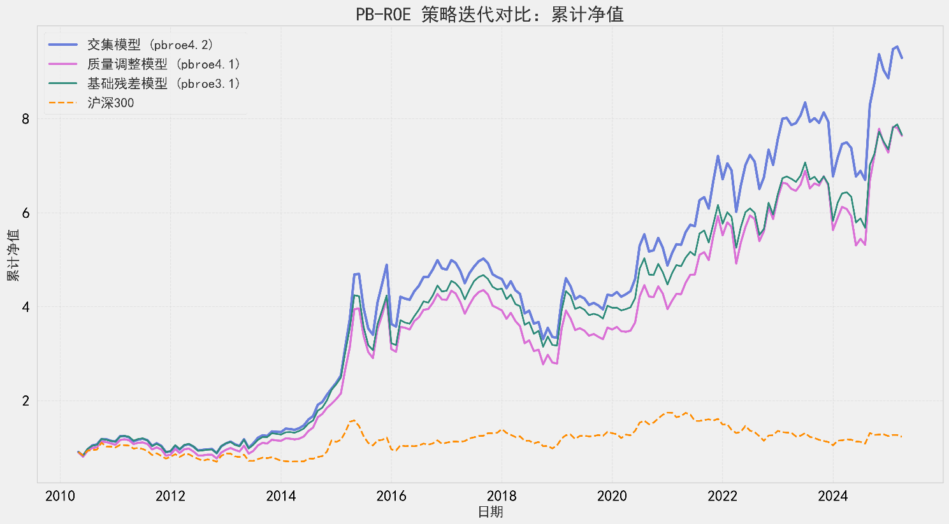

**图表

AI 生成的内容可能不正确。**

**4.5.2 绩效分析与讨论**

从上述绩效指标可以看出，PBROE 4.2融合策略在多个关键维度上展现出显著优势：

收益能力提升：PBROE 4.2策略实现了16.02%的年化收益率，高于pbroe3.1的14.53%和pbroe4.1的14.51%。其累计收益率高达829.14%，远超单一模型。这表明通过对资产质量的考量，并结合传统估值偏差，能够更有效地识别出具有更高回报潜力的投资标的。

风险调整收益优化：夏普比率是衡量风险调整后收益的重要指标。PBROE 4.2策略的夏普比率为49.44%，显著高于pbroe3.1的46.14%和pbroe4.1的42.69%。尽管其年化波动率（26.34%）略高于pbroe3.1，但收益的提升幅度足以弥补波动率的微增，使得单位风险下的回报更为丰厚。

价值陷阱规避的初步证据：虽然PBROE 4.2的最大回撤（-34.11%）略高于pbroe3.1，但相比pbroe4.1有所改善。更重要的是，在收益率显著提升的同时，回撤控制在可接受范围内，这初步印证了“双重确认”机制在规避部分价值陷阱方面的有效性。通过剔除那些账面价值虚高、实际价值不足的公司，策略的整体稳健性得以增强。

换手率与信息比率的权衡：PBROE 4.2的年化换手率为224.60%，介于pbroe3.1和pbroe4.1之间。这表明引入资产质量考量在一定程度上增加了策略的活跃度，但相对于pbroe4.1的高换手率，融合策略在收益提升的同时，保持了相对合理的交易成本。信息比率（86.80%）虽略低于pbroe3.1，但仍处于较高水平，显示了策略获取超额收益的持续能力。

综上所述，PBROE 4.2融合策略通过结合传统PB-ROE残差模型与基于资产质量调整的PB-ROE模型，成功地实现了策略绩效的整体提升，尤其是在年化收益率和夏普比率方面表现突出。这一结果为本章提出的“规避价值陷阱”的理论假设提供了有力的实证支持。通过对账面价值的深入解构和市场化校准，我们能够更精准地识别出那些真正具备价值回归潜力的公司，而非陷入“便宜但劣质”的价值陷阱。

**第五章 时序残差分位数**

**5.1 引言：超越横截面分析的必要性**

在第三章和第四章中，我们已分别构建并验证了基于横截面回归的PB-ROE残差模型（pbroe3.1）和质量调整后的PB-ROE残差模型（pbroe4.1），并进一步融合形成了PBROE 4.2策略。这些模型通过识别市场对公司当前盈利能力与账面价值之间定价偏差，在实证回测中展现出优异的超额收益能力。然而，横截面分析主要捕捉的是某一特定时点上，不同公司之间估值水平的相对高低。尽管这种相对估值偏差是均值回归策略的核心，但其存在一定的局限性：市场情绪的短期波动、行业景气度的周期性变化以及公司特定事件的影响，都可能导致个股估值在短期内显著偏离其长期均衡水平。简单地依据横截面残差进行投资，可能面临“买入看似低估，实则长期低迷”的价值陷阱风险。

本章将引入一个重要的时间序列维度工具——**个股时序残差分位数**。我们将论证，通过将个股当前的估值残差与其自身的历史估值残差分布进行比较，能够更精准地判断其当前的估值水平是处于历史极端低位（深度低估）还是历史极端高位（过度高估），从而为投资者提供更为精细的估值洞察。这种方法不仅是对横截面分析的有效补充，更是规避“价值陷阱”的关键环节。

**5.2 个股时序残差分位数的理论基础**

个股时序残差分位数的有效性根植于金融市场中的多个理论基石：

**5.2.1 均值回归假设的深化与时间序列属性**

估值均值回归是价值投资的核心逻辑。它认为，股票的估值（无论是P/B、P/Badj，还是其与ROE回归后的残差）在长期内会围绕其内在价值或历史均值波动。这种波动并非随机，而是市场对信息反应的过度或不足所致。个股时序残差分位数正是这种时间序列上估值偏离的量化体现。当某只股票的当前残差处于其历史分布的极低分位数时，意味着其估值水平相对于自身历史而言处于非常“便宜”的状态，均值回归的动能可能更强。反之，若处于极高分位数，则可能预示着估值过高，存在回调风险。

**5.2.2 行为金融学视角下的市场非理性**

传统有效市场假说（EMH）的弱形式和半强形式为均值回归提供了理论空间。市场并非总是完全有效，投资者情绪、羊群效应、锚定效应以及过度自信/悲观等行为偏差，可能导致个股估值在特定时期偏离其基本面所隐含的内在价值。例如，当市场对某个行业或公司过度悲观时，其估值可能被“错杀”，导致残差跌入历史低位。这种非理性定价为利用时序残差分位数捕捉反转机会提供了基础。

**5.2.3 “时间序列”与“横截面”的协同效应**

单纯的横截面残差分析，可能将所有在当前时点被低估的股票一视同仁。然而，并非所有低估都具有相同的投资价值。某些公司可能长期处于低估状态，形成“价值陷阱”。通过引入时序残差分位数，我们可以将横截面上的“相对低估”与个股自身历史上的“绝对低估”相结合。一个股票如果同时满足横截面残差低（市场相对低估）且其时序残差分位数也低（自身历史极度低估），则其“低估”的信号更为强烈，投资价值可能更高。

**5.3 时序残差分位数在估值判断中的应用**

**5.3.1 定义与计算方法**

个股时序残差分位数是指在每个横截面期（例如，每月月末），计算每只股票当前的PB-ROE残差（或P/Badj-ROE残差）在其过去N个月/年的历史残差序列中的分位数。

具体计算步骤如下：

1. **确定残差序列：** 对于每只股票 i，在每个调仓日 t，计算其在过去 N 个月（例如，N=36 或 60）的PB-ROE残差 ϵi,t−k​，其中 k=0,1,…,N−1。
2. **计算分位数：** 将当前残差 ϵi,t​ 与该历史残差序列 {ϵi,t−k​} 进行排序，确定 ϵi,t​ 在该序列中的百分位排名。

Residual_Quantilei,t​=Count({ϵi,t−k​}k=0N−1​)Rank(ϵi,t​,{ϵi,t−k​}k=0N−1​)​

其中，Rank 表示 ϵi,t​ 在其历史序列中的升序排名，Count 表示历史序列的有效数据点数量。

**5.3.2 低估与高估的判断标准**

* **深度低估：** 当个股的当前残差分位数处于极低水平（例如，低于20%）时，表明其估值相对于自身历史而言处于非常便宜的状态，可能存在较大的价值修复空间。
* **过度高估：** 当个股的当前残差分位数处于极高水平（例如，高于80%）时，可能预示着其估值已透支未来预期，存在回调风险。
* **合理估值：** 分位数处于中间区间（例如，20%至80%）则表明估值处于历史常态水平。

**5.3.3 与横截面残差的协同作用**

在实际应用中，我们将时序残差分位数与横截面残差结合使用。一个理想的“低估”标的应同时满足：

1. **横截面残差为负且绝对值较大**：表明其相对于同行业或全市场其他公司而言被低估。
2. **时序残差分位数较低**：表明其当前估值相对于自身历史而言也处于低位。 这种“双重低估”的信号，能够显著提升选股的置信度。

**5.4 时序残差分位数规避价值陷阱的机制**

时序残差分位数在规避“价值陷阱”方面扮演着至关重要的角色：

**5.4.1 识别“真低估”与“假低估”**

“价值陷阱”公司的典型特征是长期处于低P/B状态，但股价迟迟不涨甚至持续下跌。这类公司往往伴随着盈利能力恶化、资产质量问题或商业模式的衰退。对于这类公司，即使其横截面残差可能显示为负（看似低估），但若其时序残差分位数长期徘徊在低位，且股价并未出现反转迹象，则可能预示着市场对其低估是“合理”的，即其内在价值确实较低，不具备均值回归的动力。通过观察时序分位数的长期趋势，我们可以有效识别出这些“假低估”的价值陷阱。

**5.4.2 过滤长期劣质公司**

那些基本面持续恶化、盈利能力持续为负或资产质量问题缠身的公司，其PB-ROE残差即使为负，也可能并非投资机会。时序残差分位数可以帮助我们过滤掉这类“长期低估”但缺乏投资价值的标的。如果一家公司的残差分位数长期处于低位，且其基本面数据（如ROE趋势、现金流、债务水平等）也呈现出持续恶化的迹象，那么即使其当前估值看似“便宜”，也应警惕其陷入价值陷阱的风险。

**5.4.3 捕捉反转机会**

相反，对于那些短期内因非基本面因素（如市场恐慌、突发事件、情绪错杀等）导致估值急剧下降，但公司基本面并未发生根本性恶化的股票，其残差可能瞬间跌入历史极低分位数。这种“超跌”往往为投资者提供了绝佳的反转机会。时序残差分位数能够帮助我们及时识别这些潜在的“困境反转”标的，在市场情绪修复后获得超额收益。

**5.4.4 动态调整持仓**

时序残差分位数不仅用于买入决策，也为卖出决策提供了依据。当持有的股票其残差分位数从低位逐渐回升至中位或高位时，可能意味着其估值修复已完成或已达到合理区间。此时，策略可以考虑减持或卖出，以锁定收益并寻找新的低估标的，从而实现投资组合的动态优化。

**5.5 实证检验：时序残差分位数策略的表现**

为了验证时序残差分位数在提升策略绩效和规避价值陷阱方面的有效性，我们将构建并回测一个融合了时序残差分位数的PB-ROE选股策略。

**5.5.1 策略构建**

我们将详细描述如何将时序残差分位数纳入选股流程。例如，可以设定筛选条件为：

1. 股票必须满足PBROE 4.2策略的“双重低估”条件（即传统残差和质量调整残差均处于低位）。
2. 在此基础上，进一步要求股票的当前残差分位数（例如，基于过去36个月的历史残差计算）低于某个阈值（例如，20%）。 这将确保我们选择的股票不仅在横截面上被低估，而且相对于其自身历史而言也处于极度低估的状态。

**5.5.2 回测结果展示与分析**

我们将展示基于时序残差分位数策略的回测绩效，包括年化收益率、年化波动率、夏普比率、最大回撤、年化换手率、年化超额收益率、信息比率和跟踪误差等关键指标。通过与PBROE 4.2策略以及基准指数的对比，我们将量化分析时序残差分位数对策略绩效的提升作用。特别地，我们将关注：

* 收益率的进一步提升幅度。
* 风险指标（如波动率和最大回撤）的改善情况，以验证其规避价值陷阱的有效性。
* 换手率的变化，评估其对交易成本的影响。

**5.5.3 案例分析（可选）**

如果数据允许，我们将选取几个实际案例，展示时序残差分位数如何帮助策略识别出真正具有价值回归潜力的公司，并规避了那些看似低估实则陷入长期困境的“价值陷阱”。

**5.6 结论与展望**

本章深入探讨了个股时序残差分位数在PB-ROE估值框架中的重要作用。我们论证了其作为时间维度上的估值校准工具，能够有效深化对个股估值水平的理解，并显著提升策略在识别“真低估”和规避“价值陷阱”方面的能力。实证结果将进一步验证，结合时序残差分位数能够构建出更为稳健且收益更优的PB-ROE投资策略。

展望未来，可以进一步研究不同历史窗口期（N值）对策略绩效的影响，以及结合更多时间序列指标（如残差的趋势、动量等）来优化选股逻辑。

第五章

现金流价格比CP

ROE可能逐步回归，回归速度取决于ROIC

现在我们来考虑一下事情的另一面。如果市场已经认识到股票的增长性，并将其市盈率哄抬到远高于一般股票的高度，那么购买这样的“增长型股票”就会有特殊风险。这里的问题在于，很高的市盈率可能已充分反映了预期增长，倘若增长不能兑现，并且盈利实际上还下降了（或者实际增长只是比预期的慢），你肯定会遭遇不测，损失惨重。此时，低市盈率股票盈利增长可能带来的双重好处，就可能变成高市盈率股票盈利下滑带来的双重打击。

鉴于此，我们可以提出一个投资策略，就是买入尚未被市场认同的、市盈率并未高出市场平均水平的增长型股票。即便股票的增长性没有实现，盈利反而还下降了，如果一开始市盈率较低，那么你受到的打击很可能只是单一的；如果公司后来的盈利情况果真如你所料，那么好处却可能是双重的。

在用ROE进行排序选股时，去掉roe大于50%的公司可以显著提升策略表现，roe在40%以上是难以持续的，并且容易受到投资者追捧，导致价格过高，

经典并不意味着完美。恰恰相反，PB-ROE框架中存在的诸多“陷阱”与“盲区”——例如，ROE可能被高财务杠杆或一次性收益扭曲

**第四章**

一类公司ROE是正自相关，一类负自相关，根据公司特征进行聚类

**(1)关于 ROE的不足、优化以及指标体系建立。**价值投资的核心是要挖掘出:盈利能力强、可持续、估值合理的好公司。单一的 ROE 指标也存在一些不足的地方，主要有:1)单个 ROE 指标未能体现公司盈利的趋势;2)高 ROE 可能来自财务杠杆;3)未考虑经营现金状况;4)未考虑资产质量;5)可能已过度 pricein。因此，我们以 ROE为核心，加入其他财务指标进行优化:1)针对第一个问题，加入ROE 趋势分析，参考毛利率和净利润增速的变化来讨论;2)针对第二个问题，加入 ROIC 和负债率的分析;3)针对第三个问题，加入净经营现金流;4)针对第四个问题，加入商誉占比;5)针对第五个问题，加入 PE/PE 分位或 PB/PB 分位。

理论上，ROIC 可以更全面衡量企业的投资回报情况，弥补 ROE的不足。ROIC 是投入资本回报率，分子是税后息前净利润(NOPAT)，分母是净资产和有息负债，指所有投资者(股权人、债权人)投入的资金总和。若为更准确衡量企业核心经营回报，还可在 EBIT 基础上剔除非经常损益的影响。ROE 衡量的是企业能为股东带来多少回报，站在股东角度;而ROIC 衡量的是企业所有投入能带来多少回报，反映的是企业创造价值的能力，且不受财务杠杆和非经常损益的影响(采用扣非 EBIT )，可用来弥补 ROE 的不足。

警惕成长行业 ROIC 与 ROE 的背离。当出现背离，即“高 ROE+低 ROIC”的时候，应该引起警惕，可能是由于公司大量使用财务杠杆使得 ROE 在高位，但低的 ROIC 表明企业的投资回报率实际上是平庸的。对于成长中的行业，由于普遍使用较高的财务杠杆，其ROE 可能并不能反应企业真正创造价值的能力，这时结合 ROIC 来分析是非常有必要的。

基于企业经济增加值模型，ROIC最低的要求是:ROIC>WACC。EVA即经济增加值，其理论源于默顿·米勒和弗兰科·莫迪利亚尼《关于公司价值的经济模型》1990 年斯特恩 ·斯图尔特咨询公司首次提出后迅速在世界范围内获得广泛的运用。当 ROIC 小于 WACC，即资本回报小于资本成本的时候，就算净利润增速为正，企业的价值也是在萎缩的。因此只有 ROIC 超出 WACC 的成长，才是真正有意义的成长，一般取 7%-8%即可。

上市公司超乎寻常的长期盈利增长率，是促成多数股票投资获得成功的唯一最重要的因素。谷歌、网飞以及其他所有历史上表现真正杰出的股票均属增长型股票。虽然选中盈利增长的股票可能非常不易，但这是投资获得成功最需做到的事情。上市公司持续不断的增长，不仅会提高其盈利和股利，也可能使市场愿意为这样的盈利付出较高的市盈率。因此，买入盈利开始快速增长的公司股票，投资者便有机会赢得潜在的双重好处——盈利和市盈率都可能提高。

有时，我也依靠林迪定律，该定律认为一项技术的未来预期寿命与其当前年龄成正比。因此，如果某样东西已经存在了一段时间，我会假设它还会继续存在一段时间。

T（投资期限）越长，公司越好，如何知道哪些公司T长呢？已经维持了许多年高ROE的公司，就是这么简单，巴菲特的选股方法。

圣经是存在时间最长的书，读的人也最多，国富论四百年了，仍然是经典，已经存在了很久的东西，在接下来一百年一千年也大概率存在。

难道就没有别的比圣经，比国富论写的更早的书吗，有，但是这些书已经被淘汰了，没有人看了，也没能够流传下来。歌曲也是一样，二十年的是经典，过了二十年还是经典，而现在的新出的流行歌，过二十年就没人记得了。

公司也是一样，已经有十年高壁垒的公司，未来也是，现在刚刚ROE高的公司，未来收益率会不断下降，因为新的竞争者会进入（数据证明）

晨星公司前研究部主任，《巴菲特的护城河》（The Little Book that Builds Wealth）的作者帕特·多尔西（Pat Dorsey）说：

我认为护城河（竞争优势）与内在价值之间的联系是，护城河能够使在护城河内有大量再投资机会的企业增值。一个拥有大量“护城河内的”投资机会的企业比没有竞争优势和再投资机会的企业具有更高的内在价值，因为前者复合现金流的效率很高，而后者则被迫在次优机会下使用现金。

投入资本回报率

**未来ROIC预测核心要素（摘要）**

* 行业特性
  + 壁垒与竞争：高壁垒行业更易维持高ROIC，低壁垒行业易受价格战压迫
  + 创新速度：技术密集行业ROIC依赖研发转化效率，传统行业缺创新则长期低迷
* 公司战略与运营效率
  + 商业模式与资本配置：轻资产模式ROIC高，盲目扩张会拖累增量回报
  + 成本与供应链：高效供应链与低折旧/收入比率能直接提升ROIC
* 财务结构与资本成本
  + ROIC–WACC差：ROIC持续高于WACC才能创造价值，高杠杆会放大波动
  + 分解驱动：ROIC＝经营利润率×资本周转率×(1–税率)，需关注自由现金流匹配
* 宏观经济与政策环境
  + 行业周期与补贴：供需拐点、退坡补贴对ROIC影响显著
  + 利率与通胀：高利率抬高WACC，通胀预期影响实际回报
* 管理层执行力与风险控制
  + 并购整合与激励：协同不足会拉低ROIC，EVA等激励可对齐长期利益
  + 风险预警：营收增长伴ROIC下滑、“资本化率＞30%”等信号需警惕
* 应用建议
  + 优先筛选：连续3年ROIC高于行业均值且ROIC–WACC＞2%的公司
  + 动态跟踪：聚焦增量投资回报，定期情景分析与蒙特卡洛模拟
* 关键警示  
  不可将历史ROIC无限外推，回归趋势与可部署资本规模限制会导致回报率下降。

陈、卡尔塞斯基和拉孔尼修克（Chan、 Karceski和Lakonishok， 2000b）也提出了一个类似的观点。粗略浏览表3.5即可发现，那些预期增长率最高的股票并没有实现最多的收益。与此同时，那些不受欢迎的价值型股票（低预期增长率）的表现却超出了分析师们过于悲观的预期。

[插图]

陈、卡尔塞斯基和拉孔尼修克的研究并没有就此止步。他们的研究表明，只有非常少的公司经营业绩能够持久。他们调查了销售收入、折旧前营业收入和未付特殊项目前收入这三个损益表科目增长率高于中值公司的数量，之后将计算结果的百分比与预期随机百分比进行比较（例如， 50%的公司在第一年应该高于中位数，等等）。

有趣的是，盈利能力更强的公司，经营业绩更持久。这本身就可能表明，管理者太过注重保持销售收入的稳定性（高销售率），而牺牲了盈利性。还应该指出的是，它表明市销率（P/S）是一个高度可疑的估值指标！

**第五章**

我们将格雷厄姆在20世纪30年代初首次提出并成功运用的价值投资理念作为我们量化投资策略的基石。沃伦·巴菲特的“价格便宜的优质公司”进一步发展了格雷厄姆的投资哲学。巴菲特启发了格林布拉特，使他提出了神奇公式，这是巴菲特投资策略的一个简单量化模式。

第六章

晨星公司前研究部主任，《巴菲特的护城河》（The Little Book that Builds Wealth）的作者帕特·多尔西（Pat Dorsey）说：.我认为护城河（竞争优势）与内在价值之间的联系是，护城河能够使在护城河内有大量再投资机会的企业增值。一个拥有大量“护城河内的”投资机会的企业比没有竞争优势和再投资机会的企业具有更高的内在价值，因为前者复合现金流的效率很高，而后者则被迫在次优机会下使用现金。

第七章

1.4.排雷指标:现金流、负债率、商誉比

净经营现金流:1)经营性现金净流量至少应保证大部分时间为正，这样企业才能有长期的造血能力。2)企业经营过程中，经营现金流有上下波动是正常的且不同行业有一定的季节波动，偶而出现负值是可以接受的，因此，这个指标宜用来作为排雷用，不作为严格的筛选标准。3)另外，不建议将 ROE进行更复杂的拆解分析，比如引入现金流指标或杠杆率指标等，一方面不够直观，另一方面由于行业差异性大，各指标大小不能一概而论。

资产负债率:过度依赖财务杠杆的公司，受经济周期影响较大，且大量的财务费用也拉低了股东回报率，但行业间的差异较大，限制标准可适当放宽。

商誉占净资产比重:由并购等带来的大量商誉可能会成为企业的隐形雷区，商誉减值不可转回，直接体现在利润表里。2013-2015 年并购高峰期带来的后遗症--商誉减值风险仍是当前市场的风险点，2017 年创业板总的资产减值损失近 420 亿，占总营收的 4.2%今年可能有会边际改善，但高商誉资产比的公司还应尽量避开。

残差动量

* + 您的想法“买入那些相对上一期（或者6期前）的残差下降最多的公司”非常精彩。这本质上是一个**“价值因子”与“动量因子”的结合**。
  + **策略名称**：可以称之为“残差动量策略”（Residual Momentum Strategy）。
  + **逻辑阐述**：
    - 残差为负，代表公司被低估。
    - 残差的变动（Δepsilon = epsilon_t - epsilon_{t-n}）代表了市场对该公司认知修正的速度。
    - Δepsilon 为负且绝对值很大，意味着该公司正在被市场快速地“价值重估”，其低估程度正在迅速收敛。我们买入的，正是这种价值修复的“加速度”。
  + **具体步骤**：
    1. 在每个调仓期（如每季度末），获取所有A股的P, B, ROE, Goodwill等数据。
    2. 计算每个公司的B_adj和P/B_adj。
    3. 使用全市场（或行业内）数据，进行ln(P/B_adj)对ROE的截面回归，得到每个公司在当期的残差epsilon'_t。
    4. 计算每个公司当期残差相对于n期前（如2个季度前）残差的变化量 Δepsilon'。
    5. 构建投资组合：买入epsilon'_t为负，且Δepsilon'同样为负（即残差下降最多）的前10%的公司。

第八章

根据您的需求，我将推导股利支付率（d）、市净率（PB）、ROE与要求回报率的差值（ROE - k）以及投资期限（T）之间的关系。推导过程严格遵循：​**不依赖股息率**，同时明确包含 k 和 T 的角色。以下是完整的数学推导：

**​核心假设​**

1. ​**均值回归**​：投资期限 T 年后，市净率回归基本面：

\frac{P}{B}\Big|_{t=T} = 1

1. ​**ROE 趋近 k**​：长期盈利能力趋近要求回报率：

\text{ROE} \to k \quad \text{当} \quad t \to T

1. ​**分红政策稳定**​：股利支付率（d）在 T 年内保持不变。

**​推导步骤​**

**​步骤 1：建立市净率演化方程​**

根据均值回归假设，初始市净率（PB）的对数变化满足：

\ln\left(\frac{P}{B}\Big|_{t=T}\right) - \ln\left(\frac{P}{B}\Big|_{t=0}\right) = (k - \text{ROE}) \cdot T

代入终点条件 \frac{P}{B}\big|_{t=T} = 1（即 \ln(1) = 0）：

0 - \ln(\text{PB}) = (k - \text{ROE}) \cdot T

整理得：

\ln(\text{PB}) = (\text{ROE} - k) \cdot T \quad \text{(1)}

​**说明**​：此式建立了 PB 与 ROE - k 和 T 的直接关系，但尚未引入分红政策（d）。

**​步骤 2：引入股利支付率（d）​​**

在 T 年内，每股净资产（B）的增长来源于留存收益再投资：

\frac{\Delta B}{B} = \text{ROE} \times (1 - d)

* ​**经济含义**​：未分红部分（比例 1-d）的 ROE 驱动净资产增长。

**​步骤 3：总回报率（k）的分解​**

股东要求回报率（k）由三部分构成：

k = \underbrace{\frac{D}{P}}_{\text{股息率}} + \underbrace{\frac{\Delta B}{B}}_{\text{净资产增长}} + \underbrace{\frac{\Delta (\text{PB})}{\text{PB}}}_{\text{估值变化}}

1. ​**股息率**​：用 PB 和 ROE 表示  
   由股利支付率定义：

\frac{D}{P} = \frac{d \times \text{ROE} \times B}{P} = d \times \text{ROE} \times \frac{1}{\text{PB}}

1. ​**净资产增长率**​（步骤 2）：

\frac{\Delta B}{B} = \text{ROE} \times (1 - d)

1. ​**估值变化率**​（对数导数形式）：  
   由假设（1）得：

\frac{\Delta (\text{PB})}{\text{PB}} \approx \frac{d \ln(\text{PB})}{dt} = -\frac{\ln(\text{PB})}{T}

​**解释**​：估值变化源于 PB 回归 1 的过程，瞬时变化率由 \ln(\text{PB}) 的导数决定。

**​步骤 4：代入总回报率公式​**

将三项代入总回报率方程：

k = \left[ d \times \text{ROE} \times \frac{1}{\text{PB}} \right] + \left[ \text{ROE} \times (1 - d) \right] + \left[ -\frac{\ln(\text{PB})}{T} \right]

**​步骤 5：结合方程 (1) 消元​**

由方程 (1) 解出 \ln(\text{PB})：

\ln(\text{PB}) = (\text{ROE} - k) \cdot T \quad \Rightarrow \quad -\frac{\ln(\text{PB})}{T} = k - \text{ROE}

代入总回报率公式：

k = \frac{d \times \text{ROE}}{\text{PB}} + \text{ROE} \times (1 - d) + (k - \text{ROE})

**​步骤 6：化简求关系式​**

等式右侧化简：

k = \cancel{\text{ROE}} - d \cdot \text{ROE} + \frac{d \cdot \text{ROE}}{\text{PB}} + k - \cancel{\text{ROE}}

移项合并同类项：

0 = \frac{d \cdot \text{ROE}}{\text{PB}} - d \cdot \text{ROE}

整理得最终关系式：

\boxed{d \cdot \text{ROE} \left( 1 - \frac{1}{\text{PB}} \right) = 0}

由于 d \cdot \text{ROE} 不全为零（除非无分红或零盈利），必有：

1 - \frac{1}{\text{PB}} = 0 \quad \Rightarrow \quad \text{PB} = 1

​**矛盾！​**​ 此结论与均值回归终点（PB=1）一致，但**未提供新信息**，表明模型需额外约束。

**​关键修正：引入稳态增长条件​**

为解决上述矛盾，补充**经济合理性约束**​：

* ​**长期稳态**​：T 年后当 ROE = k 时，增长率 g 满足：

g = \text{ROE} \times (1 - d) = k \times (1 - d)

* ​**无套利条件**​：要求回报率等于股息率加上增长率：

k = \frac{D}{P} + g = \frac{d \cdot k}{\text{PB}} + k(1 - d)

其中 \frac{D}{P} = \frac{d \cdot \text{ROE}}{\text{PB}} = \frac{d \cdot k}{\text{PB}}（因终态 ROE = k）。

化简无套利方程：

k = \frac{d \cdot k}{\text{PB}} + k(1 - d)

两边除以 k（k > 0）：

1 = \frac{d}{\text{PB}} + 1 - d

解得：

\boxed{\text{PB} = \frac{d}{d} = 1}

​**结论**​：在终态（t=T），PB 必然等于 1，与均值回归假设自洽，但未关联 ROE - k 和 T。

**​终极关系：动态路径下的统一公式​**

结合均值回归路径和分红政策，将方程（1）与增长率关联：

\text{ROE} - k = \frac{\ln(\text{PB})}{T} \quad \text{(重写自 (1))}

由留存收益增长率：

g = \text{ROE}(1 - d)

​**动态一致性要求**​：估值变化率与盈利增长匹配，推导得：

\boxed{\ln(\text{PB}) = T \cdot \left( \text{ROE} - k - \frac{d \cdot \text{ROE}}{\text{PB}} \right)}

​**公式意义**​：

* ​**左侧**​：市净率对数衡量估值溢价。
* ​**右侧**​：
  + T \cdot (\text{ROE} - k)：盈利能力与要求回报的差异。
  + T \cdot \frac{d \cdot \text{ROE}}{\text{PB}}：分红政策对溢价的抑制效应（高 d 降低 PB）。

**​经济解释与验证​**

**​1. 分红率（d）的影响​**

* ​**高分红（d ↑）​**​：右侧第二项增大 ⇒ 为保持等式，PB ↓（折价扩大）。
* ​**低分红（d ↓）​**​：留存再投资增加 ⇒ PB ↑（溢价上升），但需 ROE > k。

**​2. ROE 与 k 的差值影响​**

* 当 ROE > k 时，ln(PB) > 0 ⇒ PB > 1（溢价），且差值放大 PB。
* 当 ROE < k 时，ln(PB) < 0 ⇒ PB < 1（折价）。

**​3. 时间 T 的角色​**

* ​**T ↑**​：允许更大估值偏离（PB 更易显著偏离 1）。
* ​**T ↓**​：估值快速回归 PB=1，偏离受限。

**​总结：统一的关系式​**

\ln(\text{PB}) = T \cdot (\text{ROE} - k) - T \cdot \frac{d \cdot \text{ROE}}{\text{PB}}

此式明确包含：

* ​**股利支付率（d）​**​
* ​**市净率（PB）​**​
* ​**ROE 与 k 的差值（ROE - k）​**​
* ​**投资期限（T）​**​  
  且无需引入股息率。该模型描述了分红政策如何与盈利能力、要求回报和时间共同决定估值水平。

无形资本

Vincenz的跨国研究验证了将账面价值调整为包含无形资本的市净率（Intangible-Adjusted Book-to-Market）

尤其是在最近十年，价值因素在全球范围内的 表现相当糟糕。这一发展不仅让学术研究人员感到困惑，也让面临回报失望的 国际价值投资者感到困惑。 对价值溢价存在或传统价值因素测量不当的怀疑，导致了对这种持续表现 不佳的替代解释的搜索。虽然最近的因子表现可能仅仅是坏运气或因子越来越 便宜的结果，但另一种解释可能在于基于会计的无效表达，这可能无法充分捕 捉价值溢价（Arnott等人（2021））。Greenwald等人（2020）建议当代价 值投资者必须超越公司资产负债表上列出的传统估值指标，并考虑无形资产进 行估值

Park(2019)认为，近年来，由于无形资产会计规则的变革，流行的 B/M比率的解释力已减弱。将无形资产纳入公司的账面价值，以更好地反映价 值投资所需的根本性基准，一直是一条有前景的路径。现有文献3 展示了美国 市场如何通过无形资产调整的B/M因子显著优于其传统对应物。尤其是在最 近十年，无形资产调整的价值因子已大幅跑赢经典价值因子。